Педагогический
коллектив школы
№55 г. Перми:
год за годом

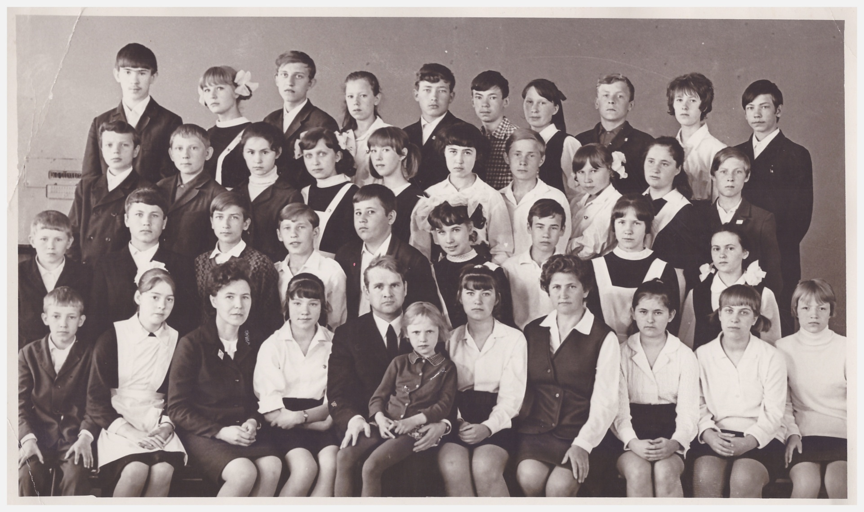
38 Первый учебный год в новой школе №55 1964-1965 гг.
Нижний ряд: в центре - учитель физики Туканов Юрий Павлович. У него на коленях дочь Лена.Слева: учитель математики Нина Алексеевна. Справа: учитель химии Оборина Раиса Меркурьевна. Верхний ряд слева Беляев Леня, через 3 человека от него справа Чупин Саша (его дочери Таня и Юля учились в нашей школе (2000 г. выпуска), сейчас учится во втором классе его внук Глебов Саша). 3-й ряд сверху 4-я справа: Шубина Галя (мама актрисы Шпицы Катерины).

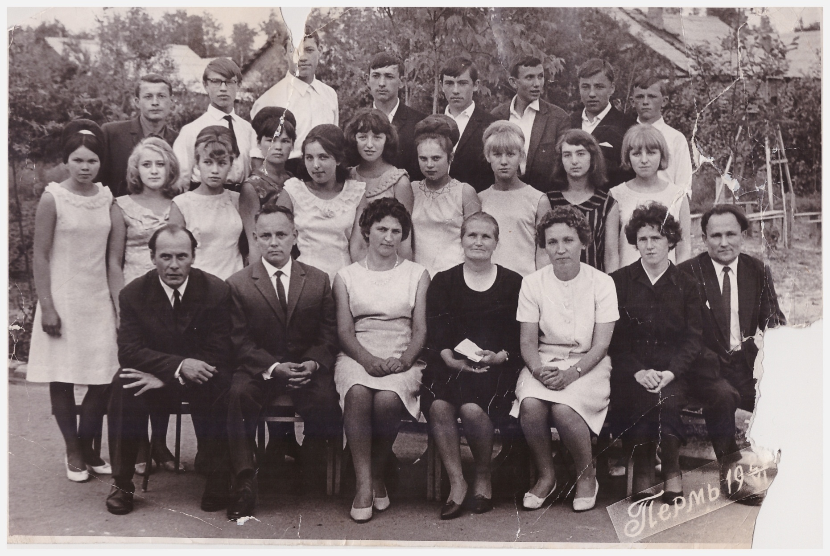
441 Выпускной вечер
В нижнем ряду 3-я слева Оборина Раиса Меркурьевна, учитель химии.
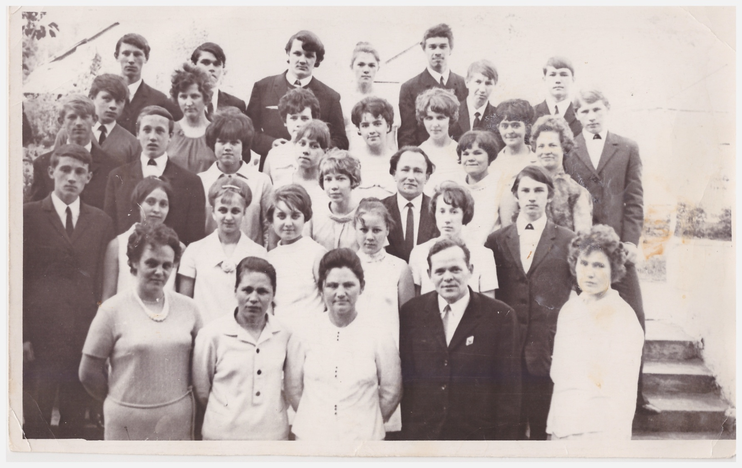
130 10 класс 1969 г. Нижний ряд слева направо: Ключникова Татьяна Владимировна, учитель математики. Степанида Леонтьевна, учитель истории. Красильников Леонид Андреевич, учитель истории, директор школы. 3 ряд справа – Краснобаева Ираида Ивановна, учитель немецкого языка, будущий директор школы.4 ряд: вторая слева-Оборина Раиса Меркурьевна, учитель химии. Почетный работник образования. В то время только Раиса Меркурьевна в школе и в районе была удостоена такой высокой награды.
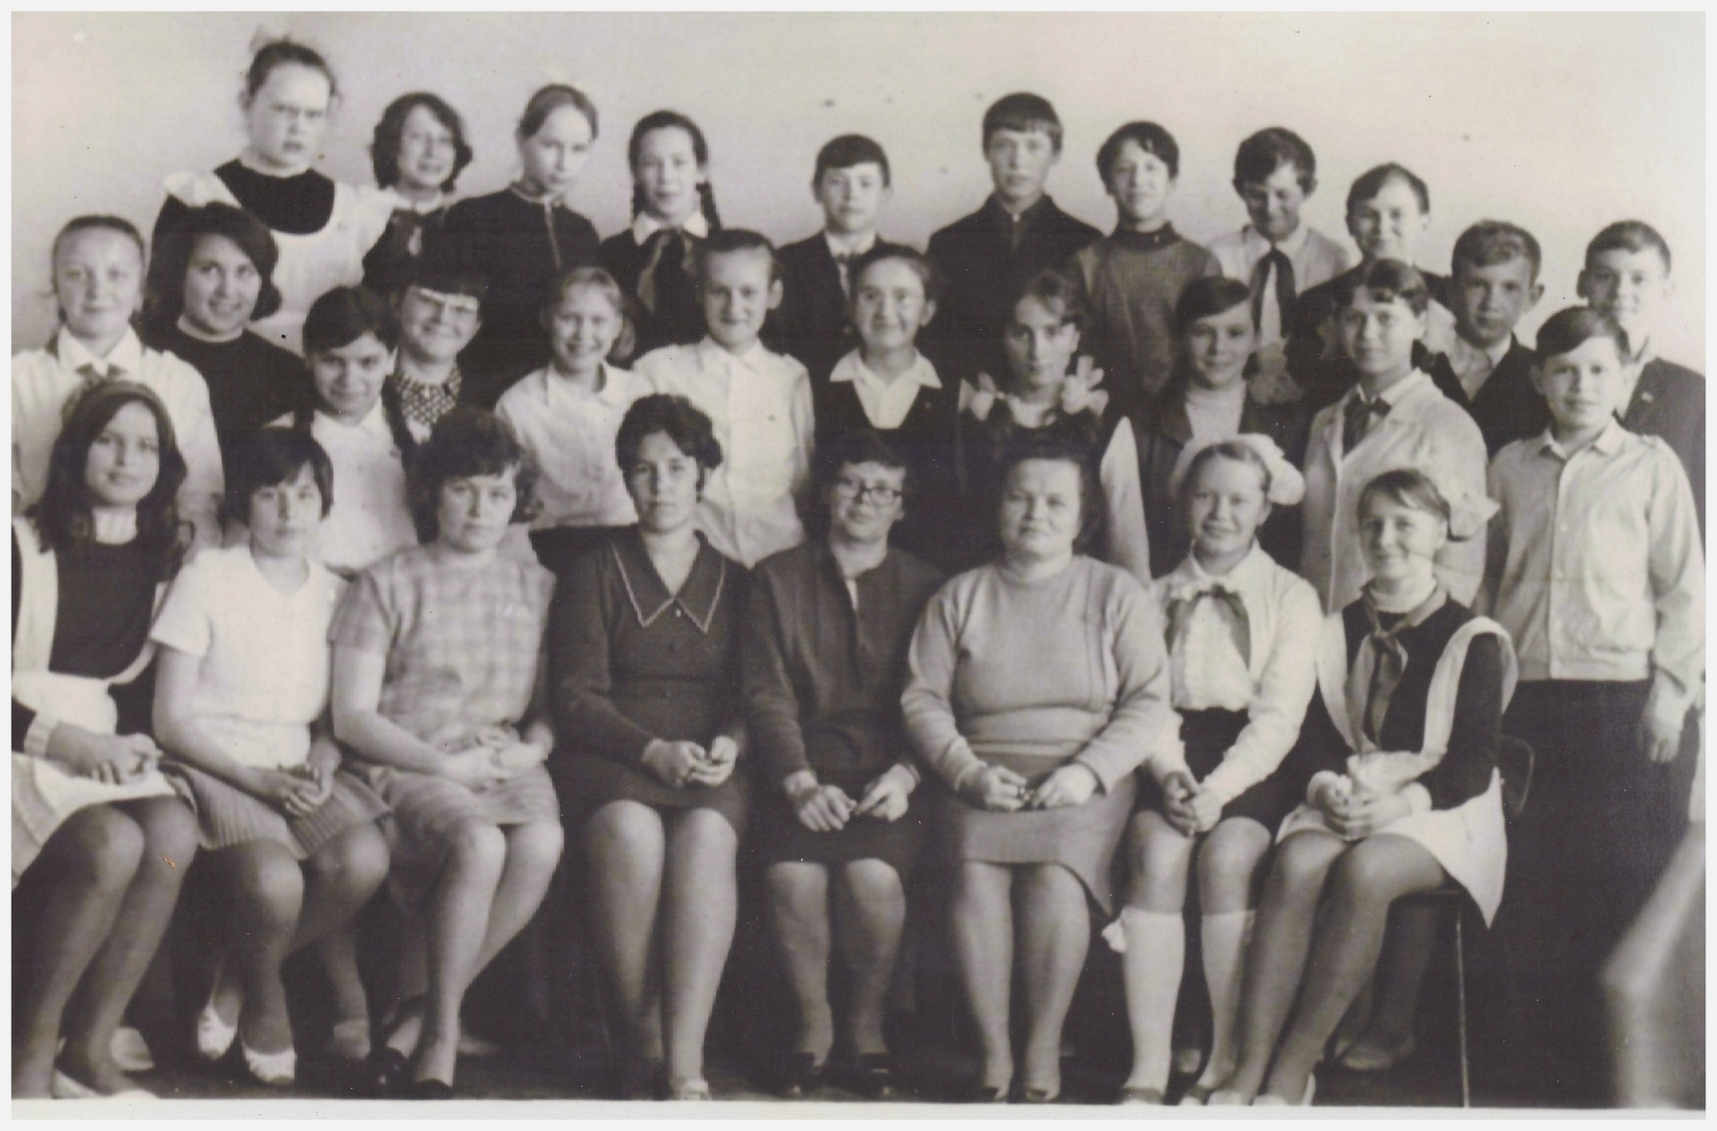
468 Начало 70-х гг. В центре фото в нижнем ряду учитель математики Бурдейная Эльвира Дмитриевна. За ней в центре– будущая пионервожатая и учитель начальных классов Худякова (Плюснина) Галина Михайловна. Слева от Эльвиры Дмитриевны –Лялина Эльвина Николаевна, учитель физики. Справа – Коротаева Нина Михайловна, учитель химии и биологии.
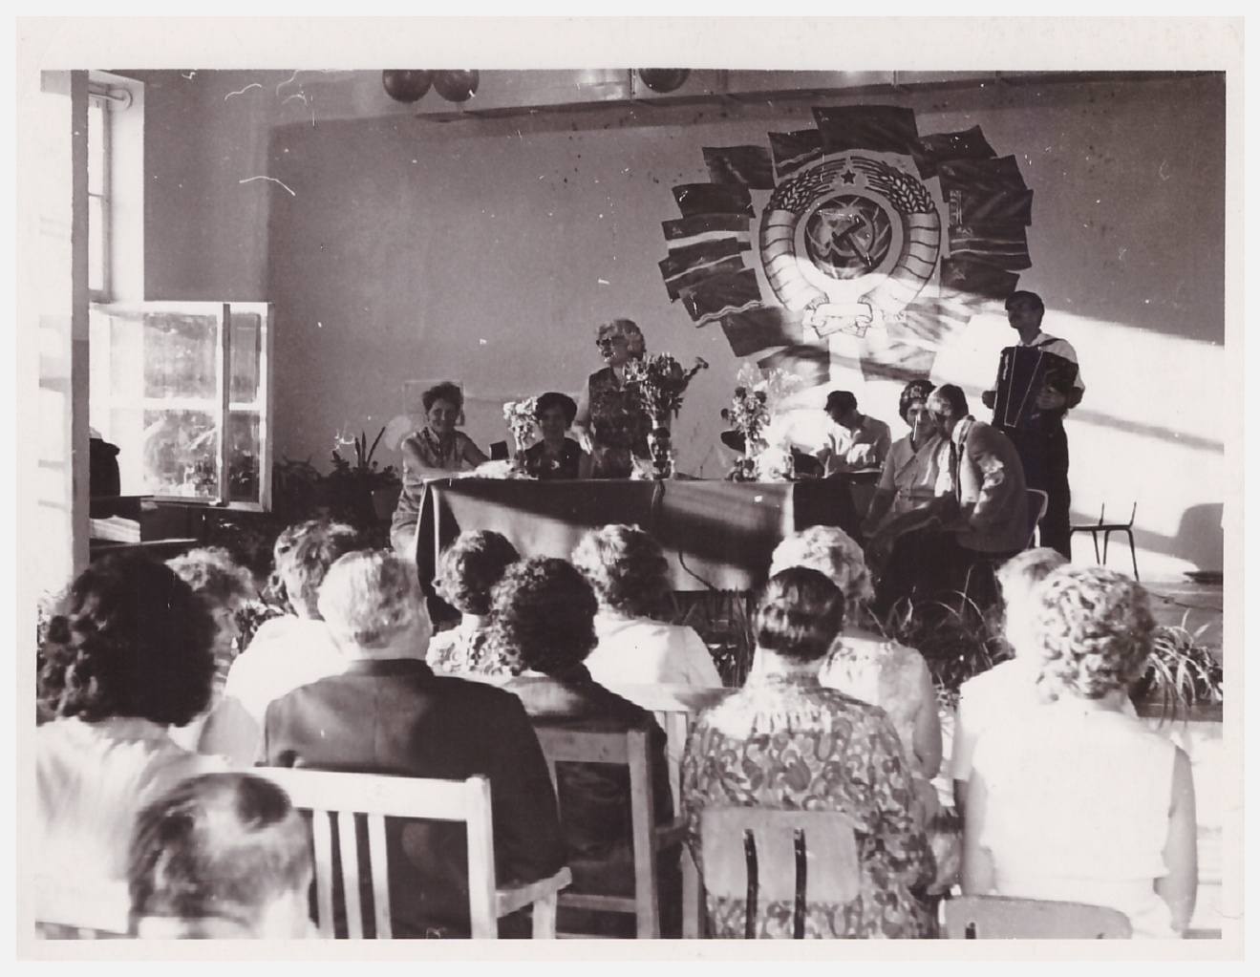
462 | За столом стоит Касьянова Людмила Ивановна, директор школы, учитель географии. Слева сидит учитель биологии Коротаева Вера Петровна.

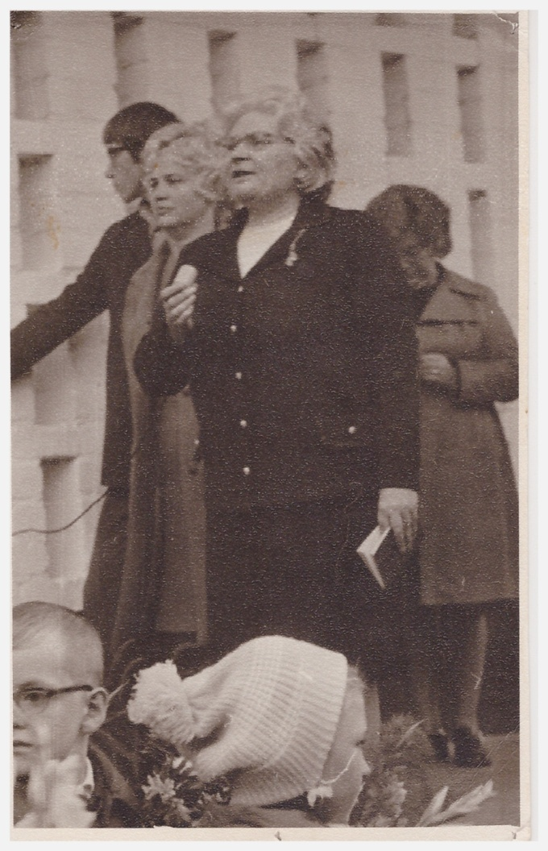

490 Середина 70-х гг.
Линейка, посвященная 1 сентября
Касьянова Людмила Ивановна, директор школы, добрейшей души человек. Справа от нее – Краснобаева Ираида Ивановна, завуч по воспитательной работе. Слева – Жуков Владимир (ученик10класса).
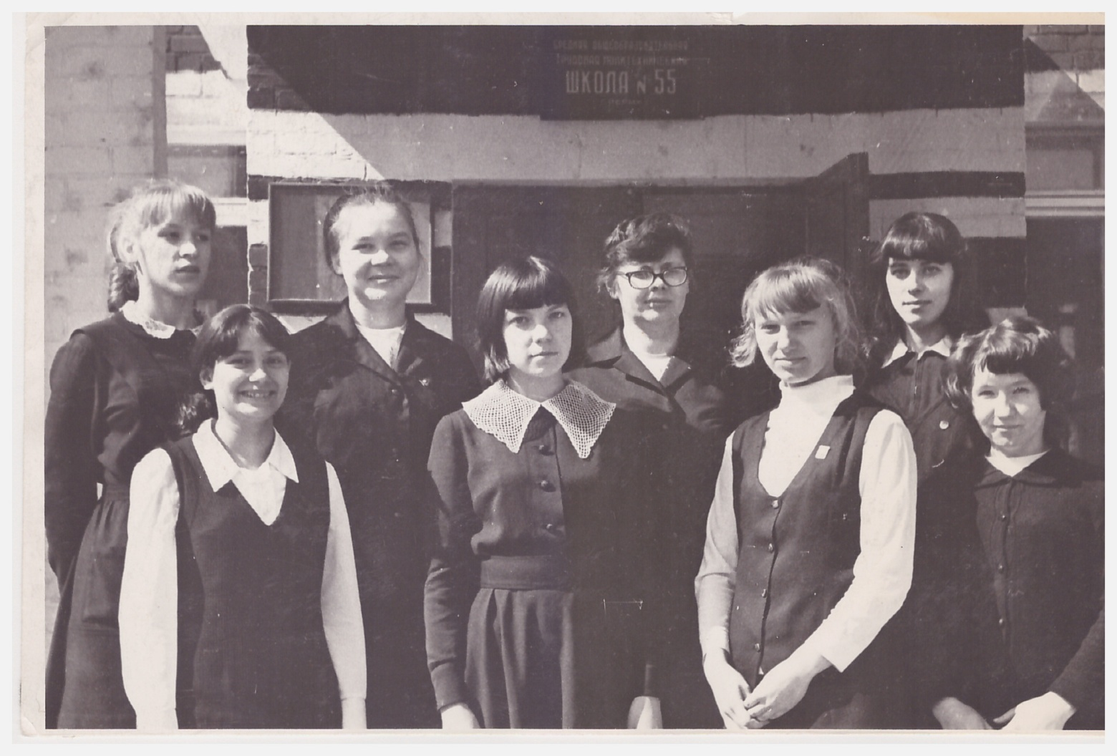
80 | 1972 г. Бурдейная Эльвира Дмитриевна с ученицами выпускного 10 класса.  Эльвира Дмитриевна работала в школе с первого дня открытия школы до 2005 г учителем математики, завучем, секретарем партийной организации.
436 | Часть педагогического коллектива школы. Конец 70-х гг.  Верхний ряд слева направо: Бурдейная Эльвира Дмитриевна, учитель математики, Пыжьянова Тамара Степановна, учитель начальных классов, завуч, Коротаева Вера Петровна, учитель биологии, Трапезникова Ираида Григорьевна, учитель русского языка и литературы.  Нижний ряд слева направо: Коротаева Нина Михайловна, учитель химии и биологии, Банникова Мария Николаевна, учитель начальных классов, Мигунова Нина Артемовна, учитель русского языка и литературы, Оборина Раиса Меркурьевна, учитель химии, Баталова Мария Севастьяновна, учитель истории, Лялина Эльвина Николаевна, учитель физики, Агаркова Евгения Михайловна, учитель начальной школы.
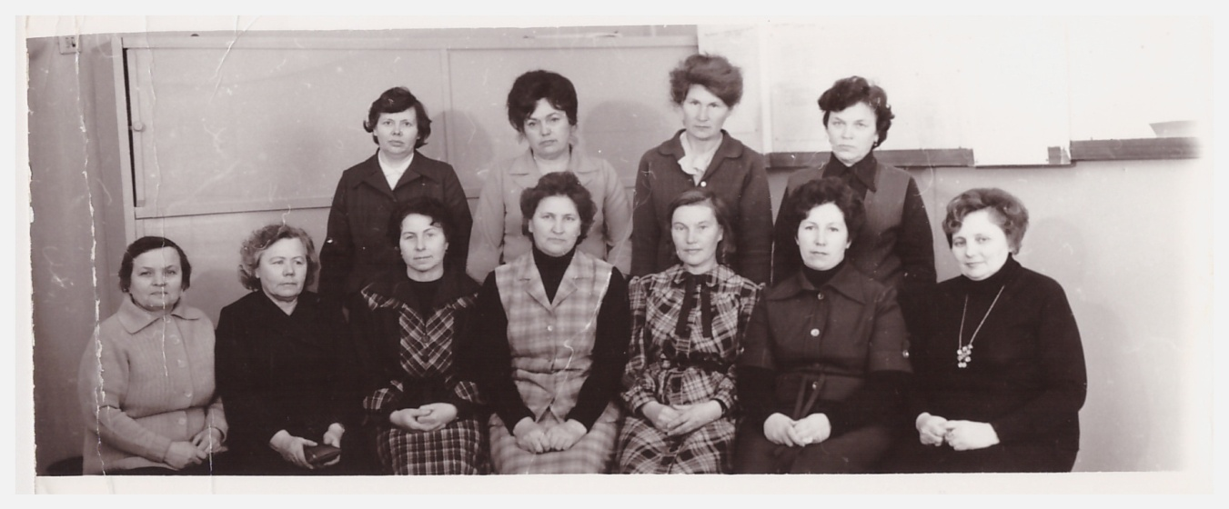

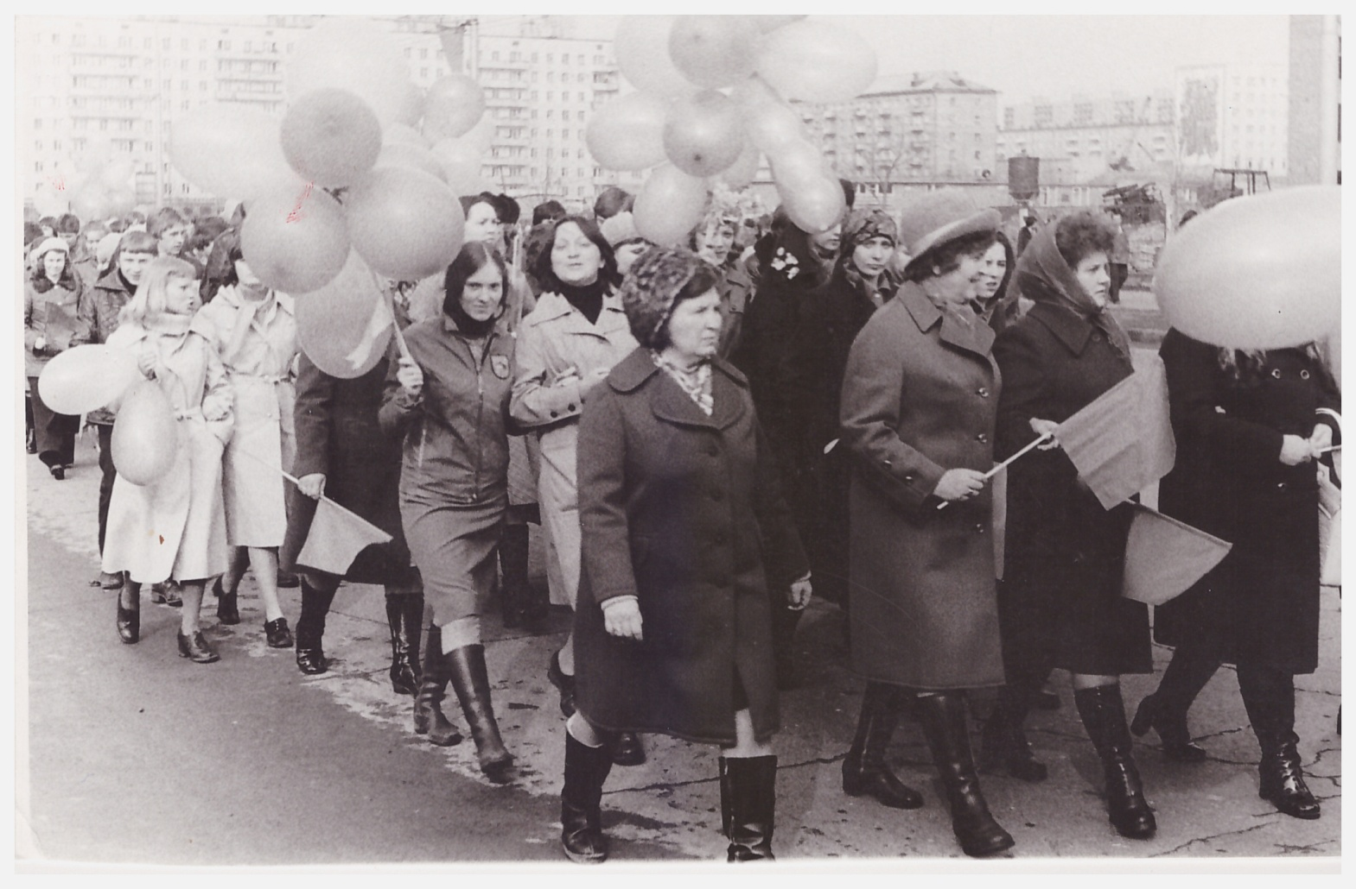
Первомайская демонстрация.
На переднем плане учитель русского языка и литературы Моргунова Маргарита
Ивановна, слева от нее учитель химии Оборина Раиса Меркурьевна.
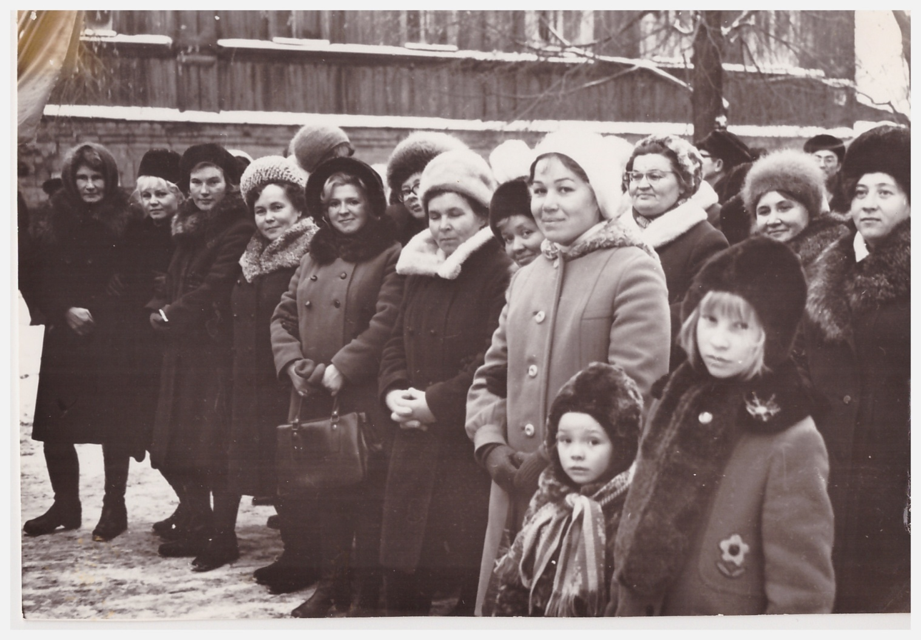
428 | 7 ноября 1975 г. г. Пермь. Октябрьская демонстрация.  Слева направо: Коротаева Вера Петровна, учитель биологии, Пятунина Татьяна Георгиевна, учитель истории, Баталова Мария Севастьяновна, учитель истории, Ершова Александра Лаврентьевна, учитель географии, Полиева Людмила Вячеславовна, учитель английского языка, Шевченко Анфиса Афанасьевна, учитель математики, Лебедева Валентина Владимировна, учитель русского языка и литературы.

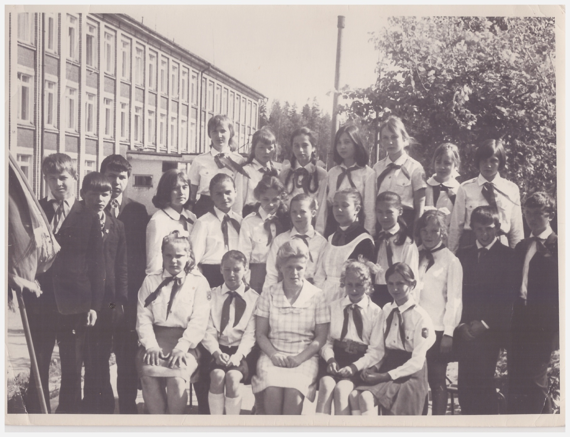
77 | Праздник Пионерии.  В центре нижнего ряда: Полиева Людмила Вячеславовна,  учитель английского языка, завуч по воспитательной работе.
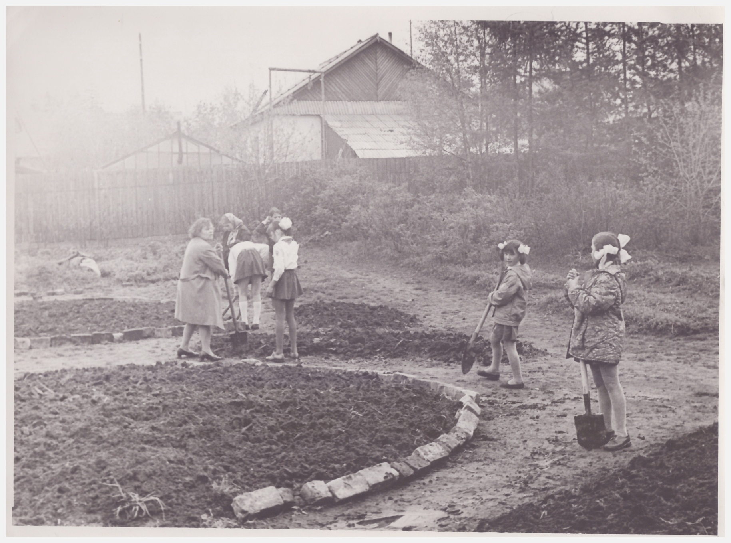
113 | 70-е годы. Работу на приусадебном участке возглавляет учитель химии и биологии Коротаева Нина Михайловна

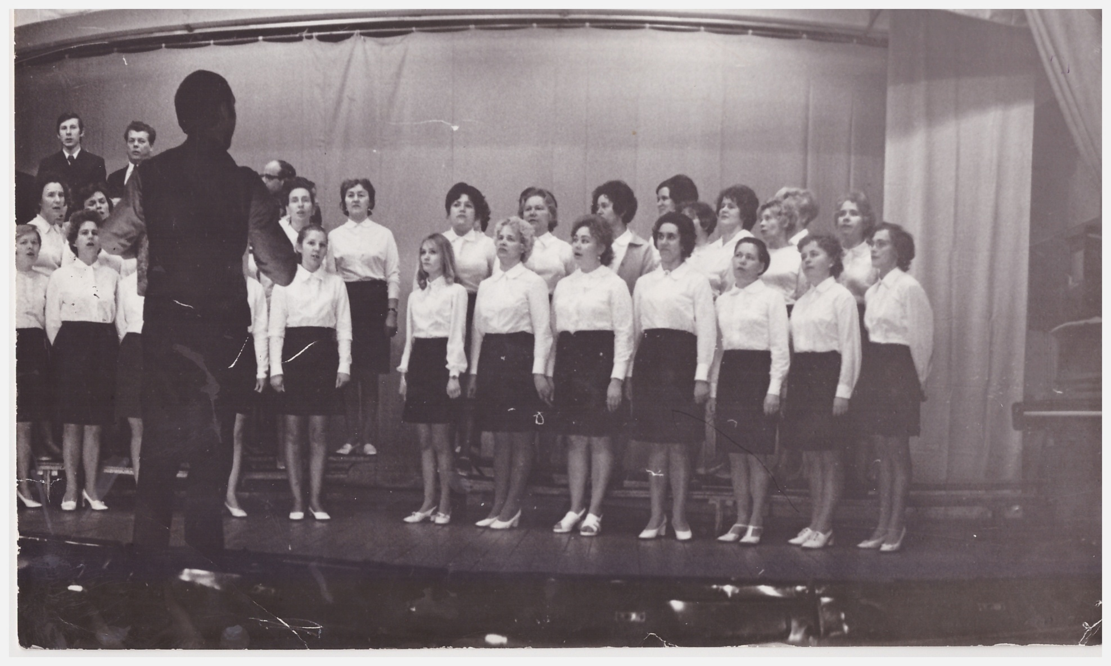
128 | Учительский хор 70-е гг. Был обязателен для всего педагогического коллектива.  Нижний ряд слева направо: Патракова (Карпинская) Наталья Юрьевна, учитель английского языка, Краснобаева Ираида Ивановна, учитель немецкого языка, Адаленова Галина Павловна, учитель начальной школы, Катаева Нина Ивановна, учитель математики – впоследствии директор школы №111, Степанида Леонтьевна и Баталова Марина Севастьянова, учителя истории. Верхний ряд слева направо: Пыжьянова Тамара Степановна, учитель и завуч по начальной школе Юрлова Антонина Андреевна, учитель начальной школы.
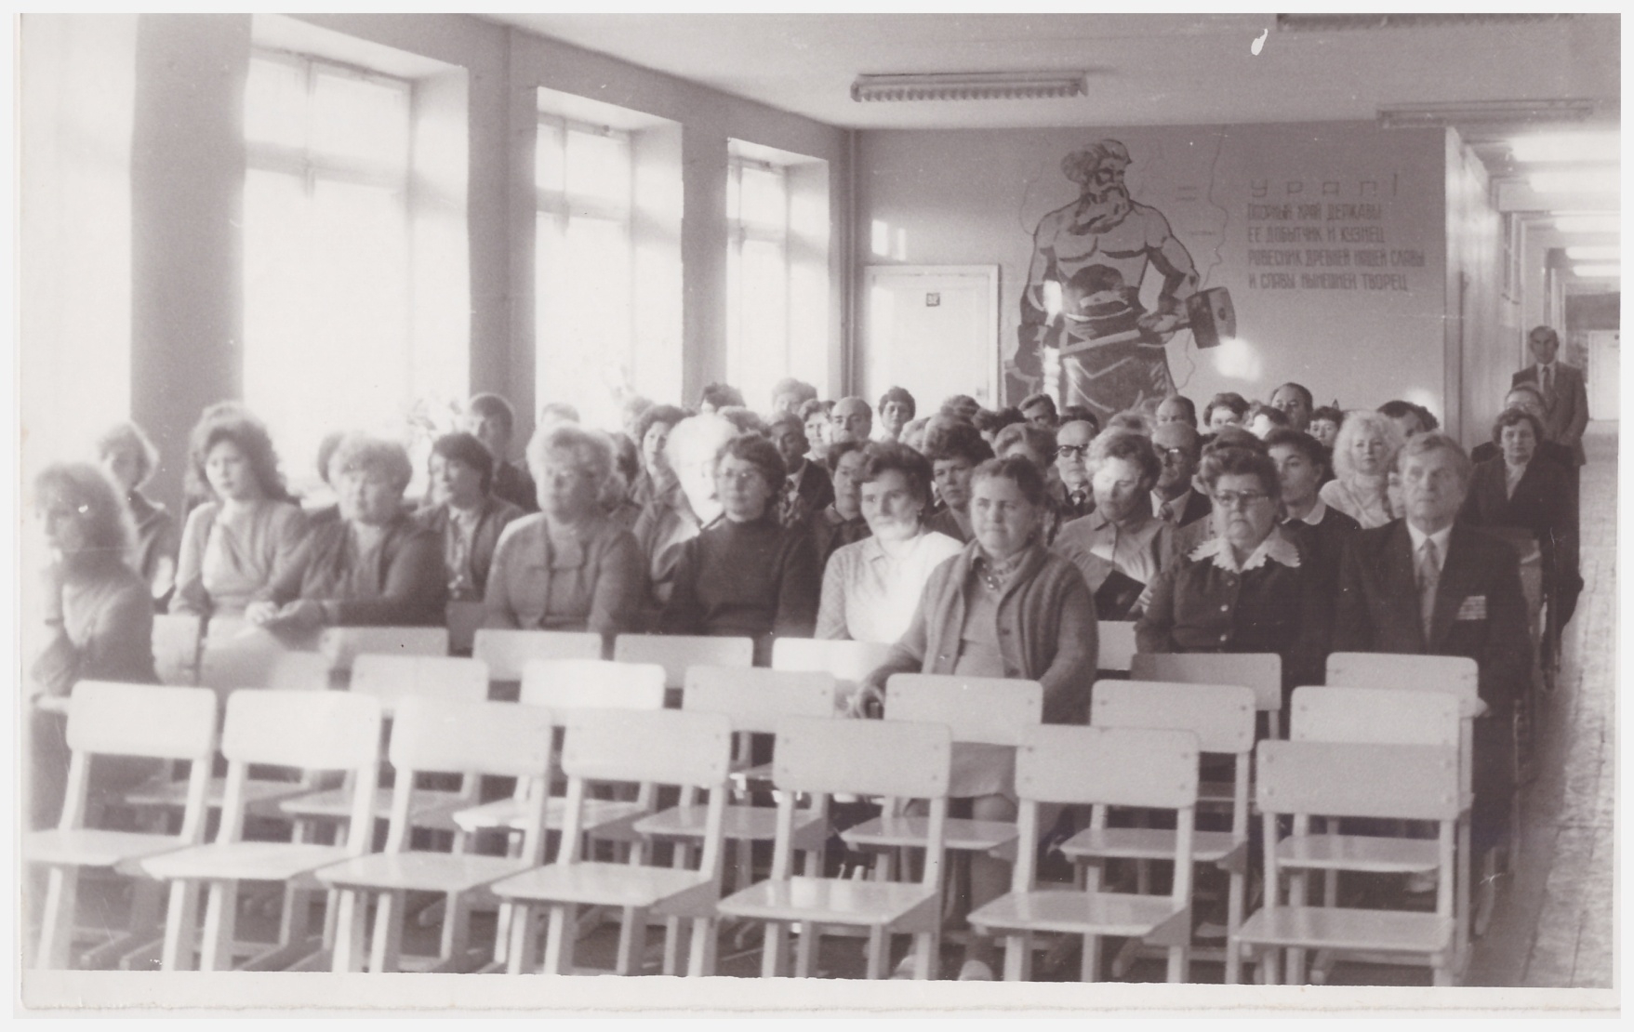
25 | Начало 70-х гг.  Педагогический коллектив школы на встрече с общественностью микрорайона

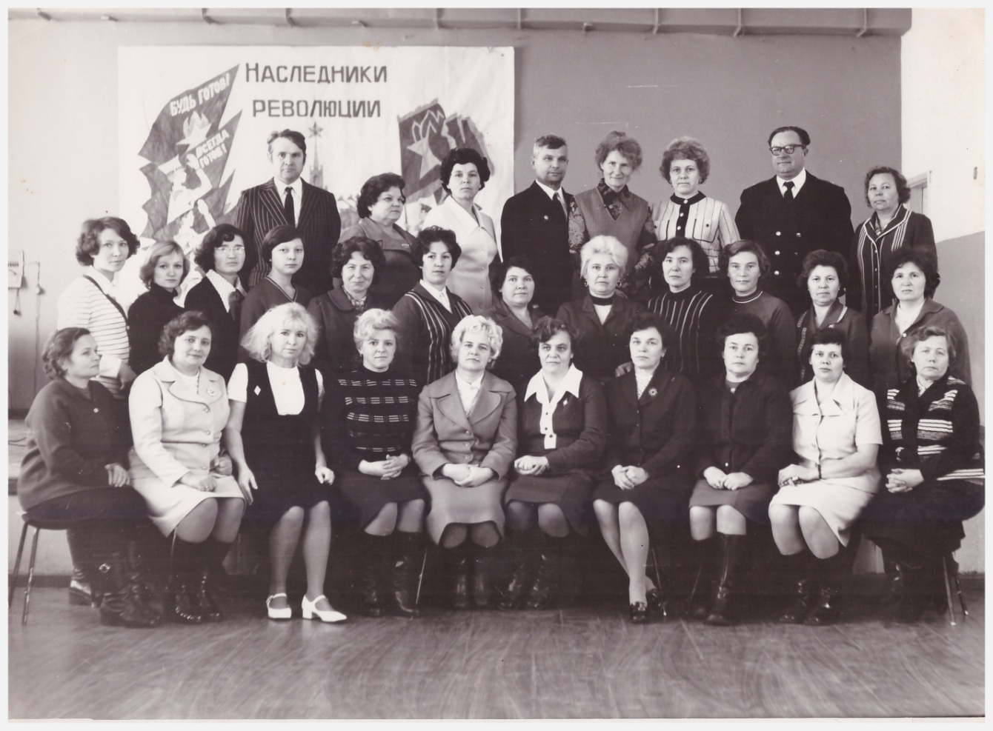
440 | Педагогический коллектив в конце 70-х гг.  Нижний ряд слева направо: Коротаева Нина Михайловна, учитель химии и биологии, Агаркова Евгения Михайловна, учитель начальной школы, Туканова Галина Лаврентьевна , учитель математики и черчения, Полиева Людмила Вячеславовна, учитель английского языка, Краснобаева Ираида Ивановна, учитель немецкого языка,директор, Ключникова Татьяна Владимировна, учитель математики, Трапезникова Ираида Григорьевна, учитель русского языка, Ершова Александра Лаврентьевна, учитель географии, Бурдейная Эльвира Дмитриевна, учитель математики, завуч, Банникова Мария Николаевна, учитель начальных классов.  Средний ряд: Федосеева Любовь Петровна, учитель немецкого языка, Патракова (Карпинская) Наталья Юрьевна, учитель английского языка, Худякова Галина Михайловна, учитель начальных классов, Азанова Ольга, лаборант, Мигунова Нина Артемовна, учитель русского языка, Лялина Эльвина Николаевна, учитель физики, Полежаева Валентина Андреевна, учитель истории, Бондалетова Татьяна Федоровна, учитель физкультуры, Исакова Нина Алексеевна, учитель математики, завуч, Баталова Мария Севастьяновна, учитель истории, Бородулина Валентина Дмитриевна, учитель русского языка, Мурдугова Маргарита Ивановна, учитель русского языка.  Верхний ряд: Туканов Юрий Павлович, учитель физики, Богомягкова Ираида Николаевна, учитель начальной школы, Шевченко Анфиса Афанасьевна, учитель математики, Пономарев Алексей Абрамович, учитель труда, Коротаева Вера Петровна), учитель биологии, Валентина Федоровна, медработник, Чиганов Сергей Михайлович, военрук, Старикова Елена Ефимовна, учитель начальной школы.

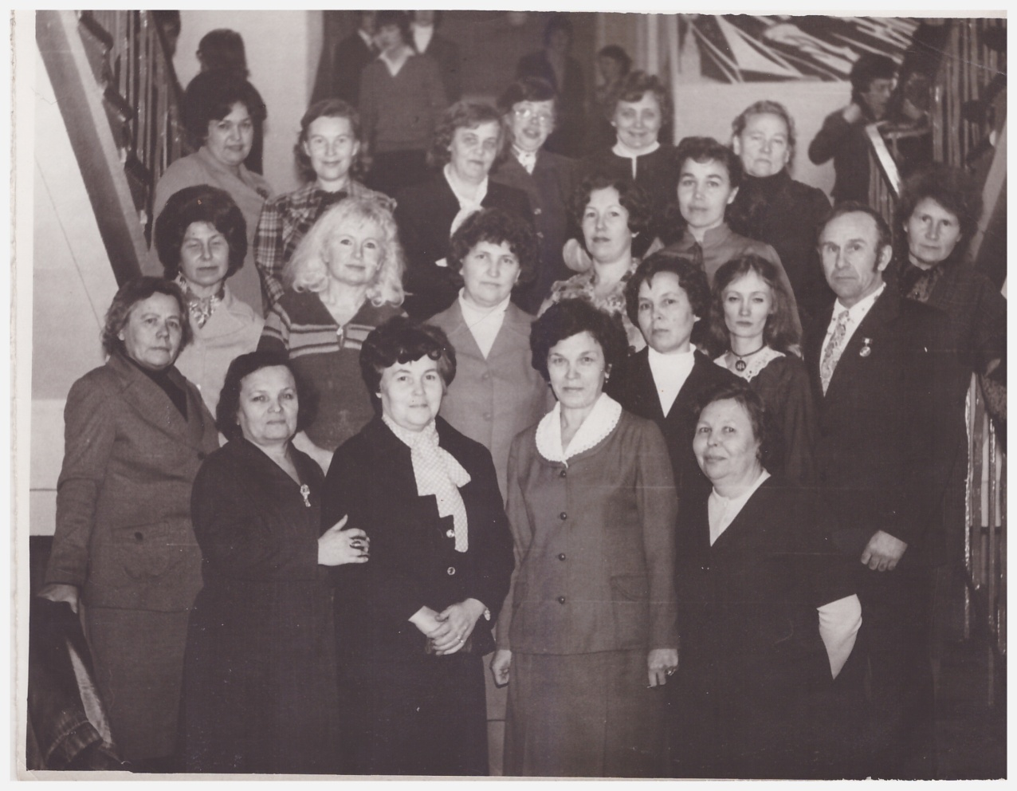

376 | Верхний ряд: Пыжьянова Тамара Степановна, учитель начальной школы, завуч, Баталова Мария Севастьяновна, учитель истории, Ключникова Татьяна Владимировна, учитель математики, Бурдейная Эльвира Дмитриевна, учитель математики, завуч, Агаркова Евгения Михайловна и Юрлова Антонина Андреевна, учителя начальной школы.  Средний ряд: Мигунова Нина Артемовна, учитель русского языка, Туканова Галина Лаврентьевна, учитель математики и черчения, Оборина Раиса Меркурьевна, учитель химии, Лялина Эльвина Николаевна, учитель физики, Лебедева Валентина Владимировна, учитель русского языка, Карпинская Наталья Юрьевна, учитель английского языка, Бондалетов Владимир Ильич, учитель физкультуры, Коротаева Вера Петровна, учитель биологии.  Нижний ряд: Банникова Мария Николаевна, учитель начальной школы. участница Великой Отечественной войны, Коротаева Нина Михайловна, учитель химии и биологии, Ершова Александра Лаврентьевна, учитель географии, Трапезникова Ираида Григорьевна, учитель русского языка, Старикова Елена Ефимовна, учитель начальной школы.

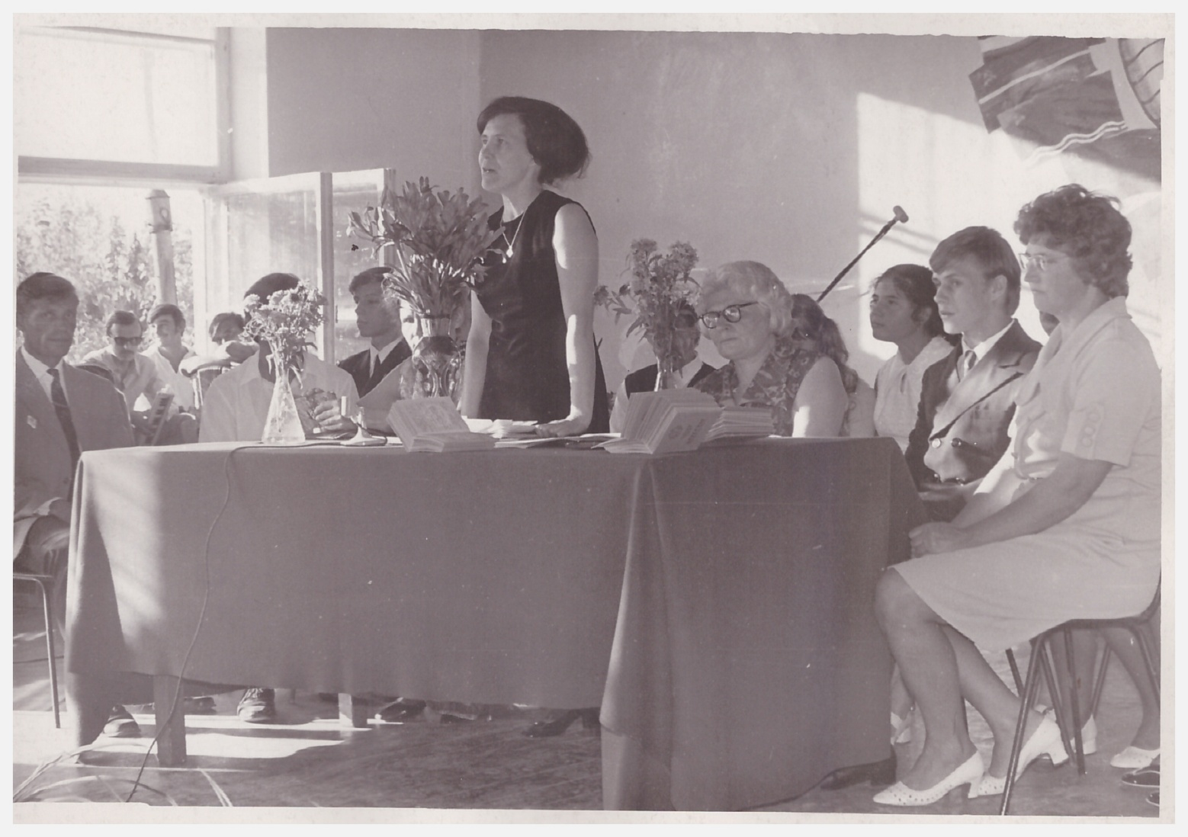
452 | Начало 70-х гг.  - Исакова Нина Алексеевна, учитель математики, завуч, выступает.  - Баталов Борис Николаевич ,учитель истории, сидит с торца стола.  - Касьянова Людмила Ивановна ,учитель географии, директор школы.  - Оборина Раиса Меркурьевна ,учитель химии.

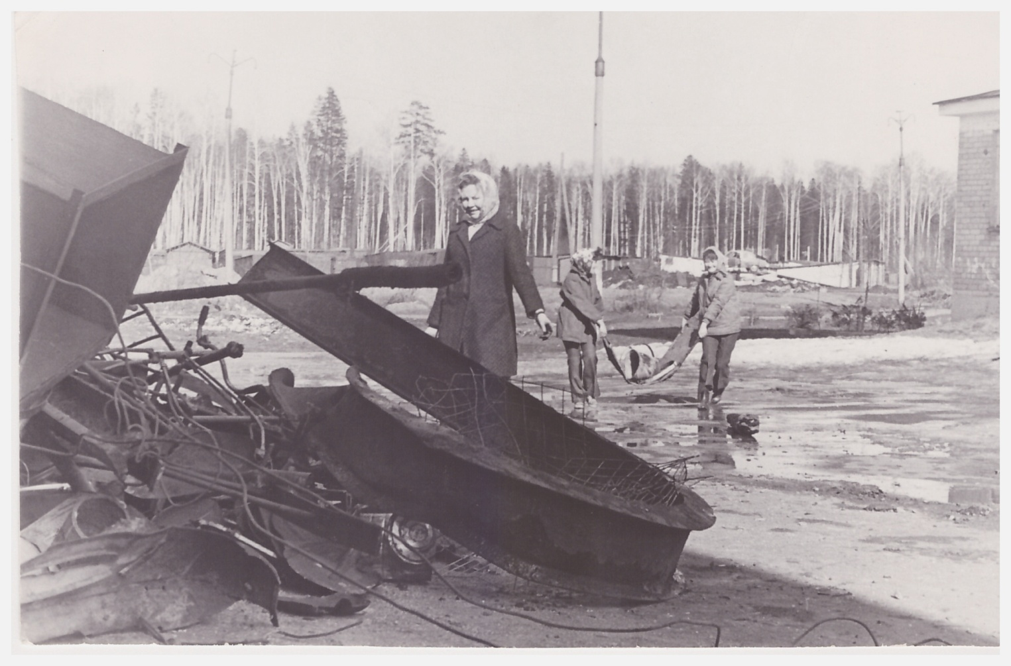
335 | Сбор металлолома. 70-е гг.  Адаленова Галина Павловна, учитель начальной школы.

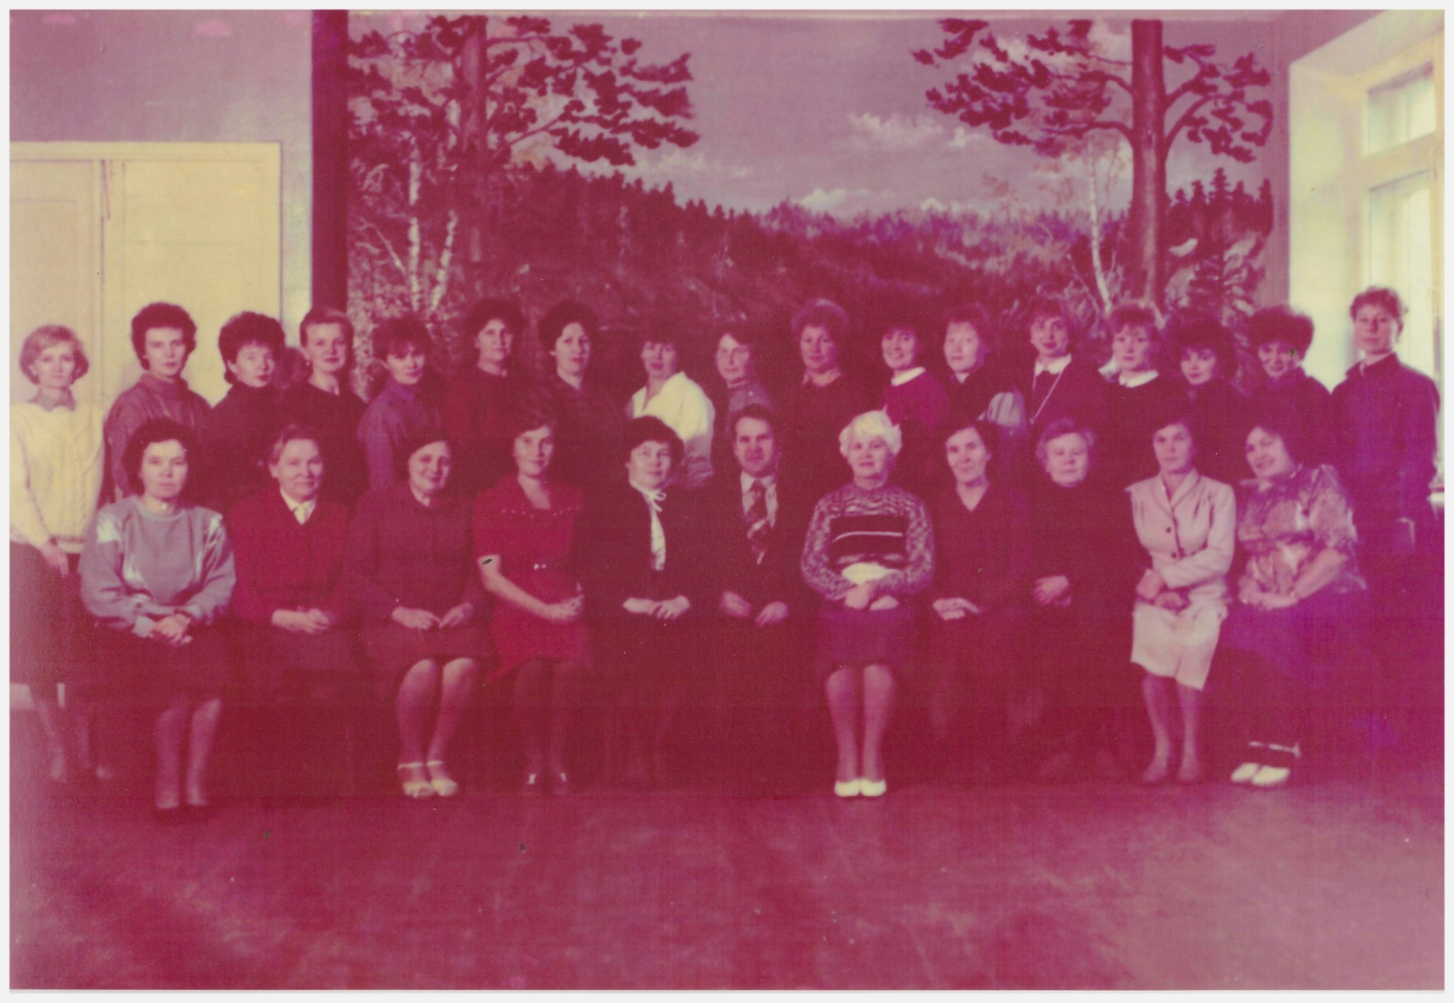

439 | Конец 80-х годов. Коллектив учителей.  Нижний ряд слева направо: Шевченко Анфиса Афанасьевна, учитель математики, Юрлова Антонина Андреевна и Агаркова Евгения Михайловна, учителя начальной школы, Баталова Мария Севастьяновна, учитель истории, Ершова Александра Лаврентьевна, учитель географии, Туканов Юрий Павлович, учитель физики Краснобаева Ираида Ивановна, учитель немецкого языка, директор, Исакова Нина Алексеевна, учитель математики, Банникова Мария Николаевна, учитель начальной школы, Трапезникова Ираида Григорьевна, учитель русского языка, Пыжьянова Тамара Степановна, учитель начальных классов, завуч.  Верхний ряд слева направо: Патракова (Карпинская) Наталья Юрьевна, учитель английского языка, Курочкина Лариса Васильевна, учитель математики, Карелина Татьяна Анатольевна,учитель русского языка,, Цимбалюк Лидия Ивановна, бибилиотекарь, Гуляева Галина Ивановна, учитель русского языка, Оборина Раиса Меркурьевна, учитель химии, Лялина Эльвина Николаевна, учитель физики, Бурдейная Эльвира Дмитриевна, учитель математики, Мигунова Нина Артемьевна, учитель русского языка, Вологдина Раиса Георгиевна и Дерендяева Татьяна Валерьевна, учителя начальной школы,, Старикова Светлана Владимировна. Учитель ИЗО, Кычева Елена Юрьевна , учитель русского языка и литературы, Пинегина Татьяна Аркадьевна.,учитель начальной школы, Аминова Ольга Николаевна, учитель географии , Абузярова Светлана Тихоновна, учитель начальной школы, Тараут Татьяна Владимировна, учитель английского языка.

137 | Кабинет литературы №19. Середина 80-х гг.  Лебедева Валентина Владимировна, учитель русского языка и литературы. Ушла из жизни в 1989 г. 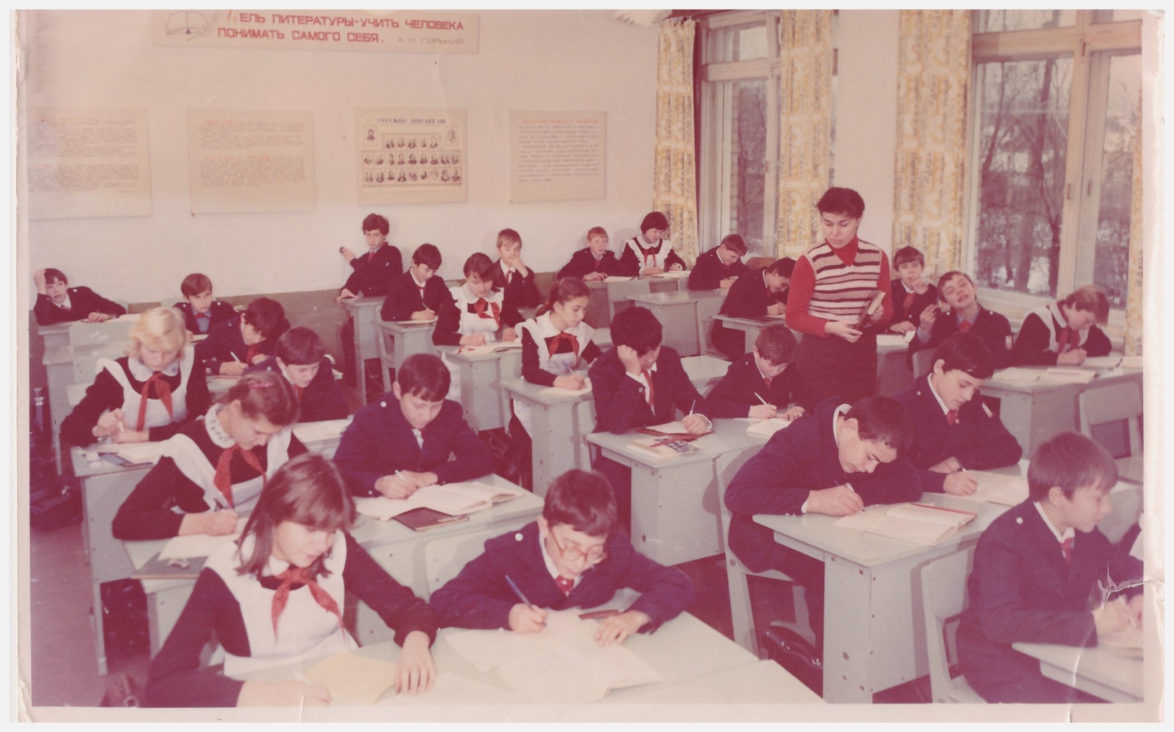
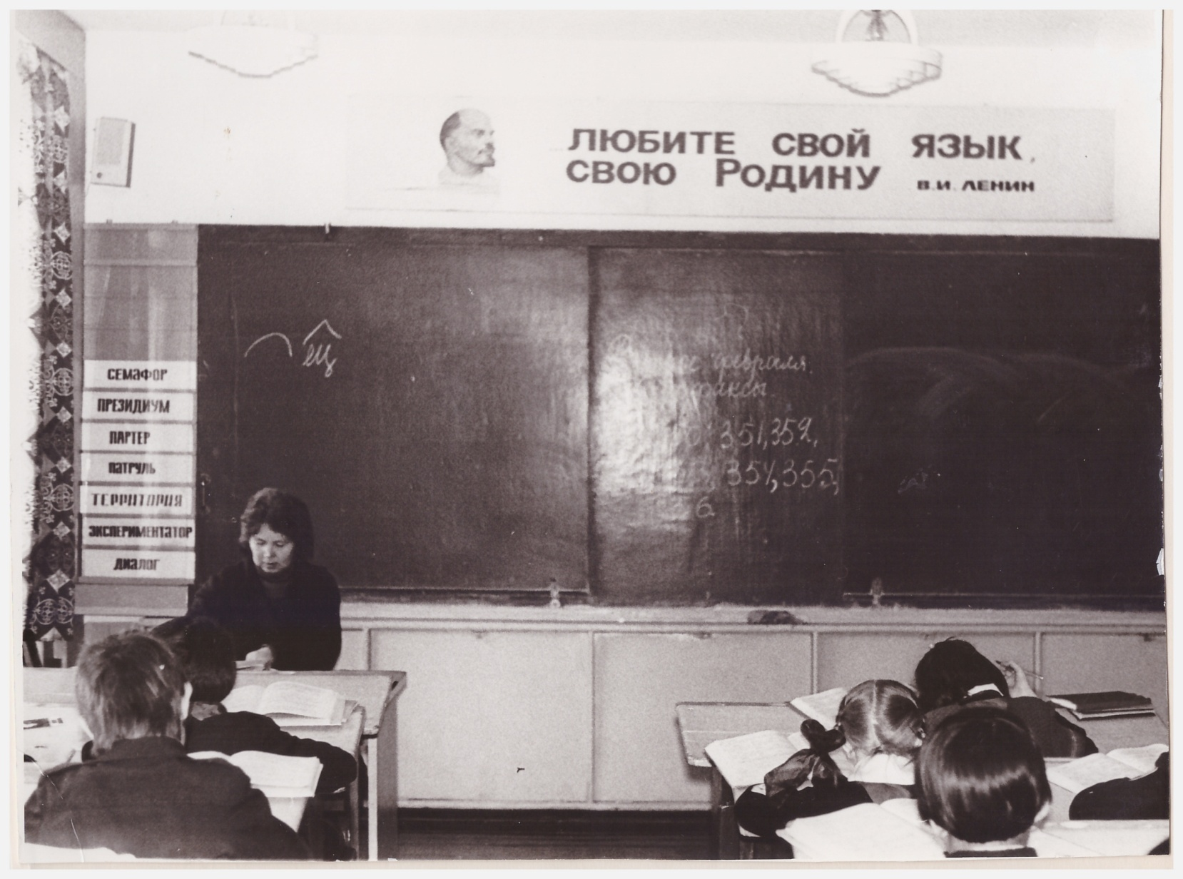
9 | Бородулина Валентина Дмитриевна, учитель русского языка.  Работала в кабинете №17. Скончалась летом 2016 г.

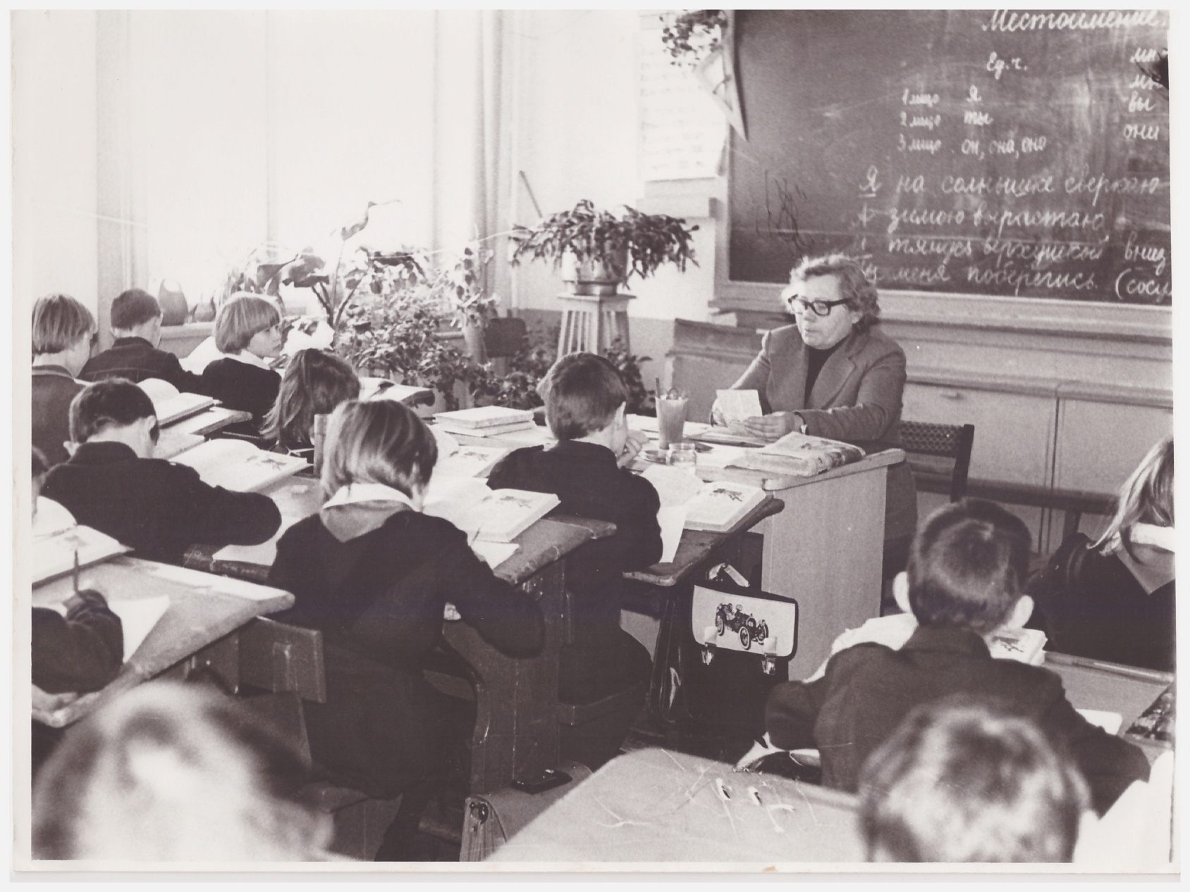
81 | Конец 80-х гг . Урок русского языка в начальной школе ведет  Банникова Мария Николаевна, учитель начальной школы,  участница Великой Отечественной войны, бывшая медсестра.

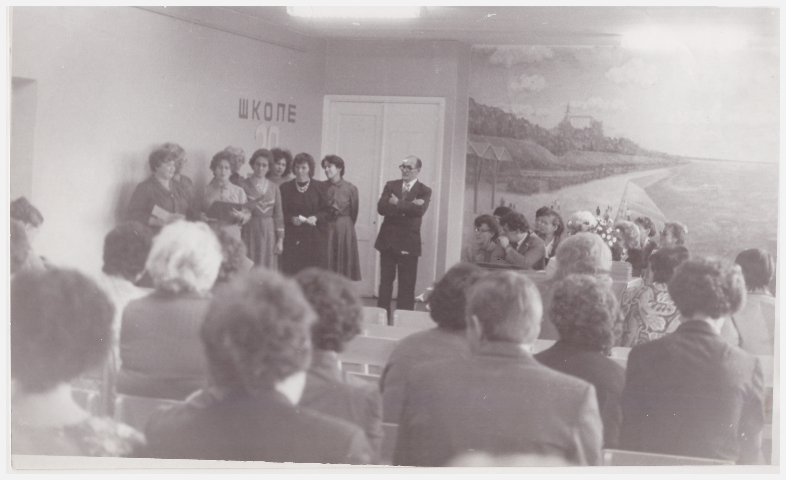
133 | Юбилей школы: 20 лет. 1984 г.  В центре: Пыжьянов Анатолий Степанович, учитель труда и черчения.

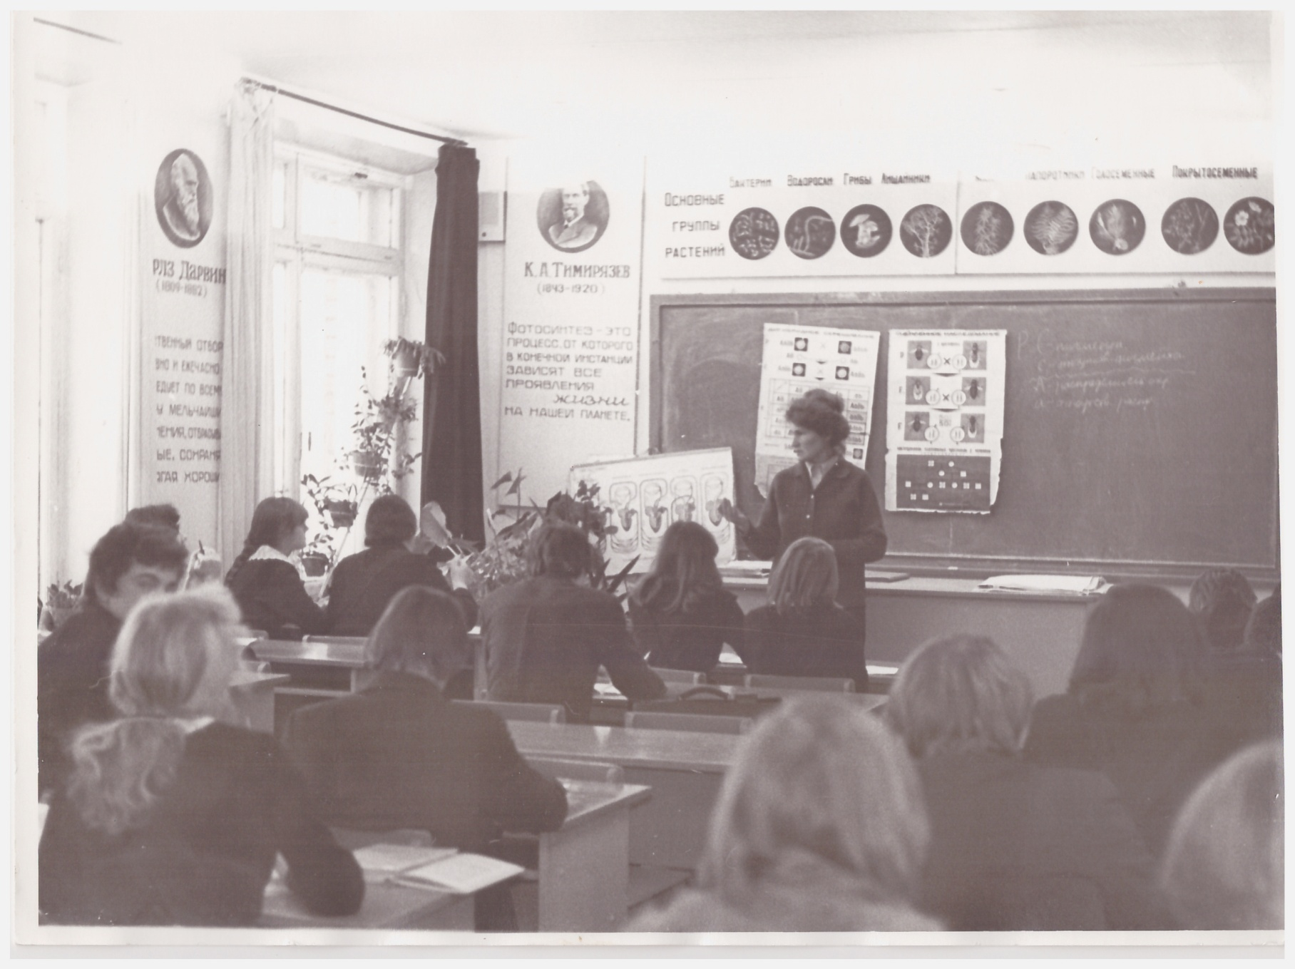
361 | Кабинет биологии 70-80 гг.  Учитель биологии Коротаева Вера Петровна.

459 | Ершова Александра Лаврентьевна ,учитель географии (1964-начало 90-хгг.) ведет урок.
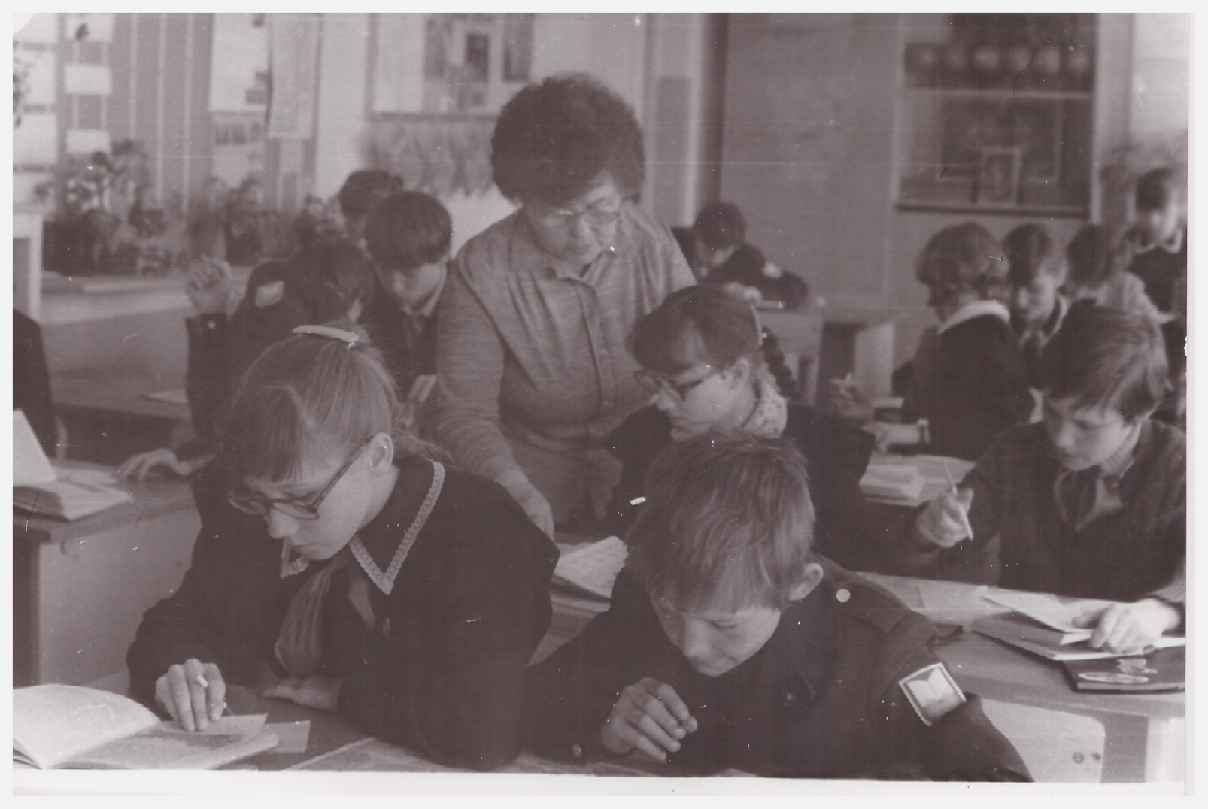

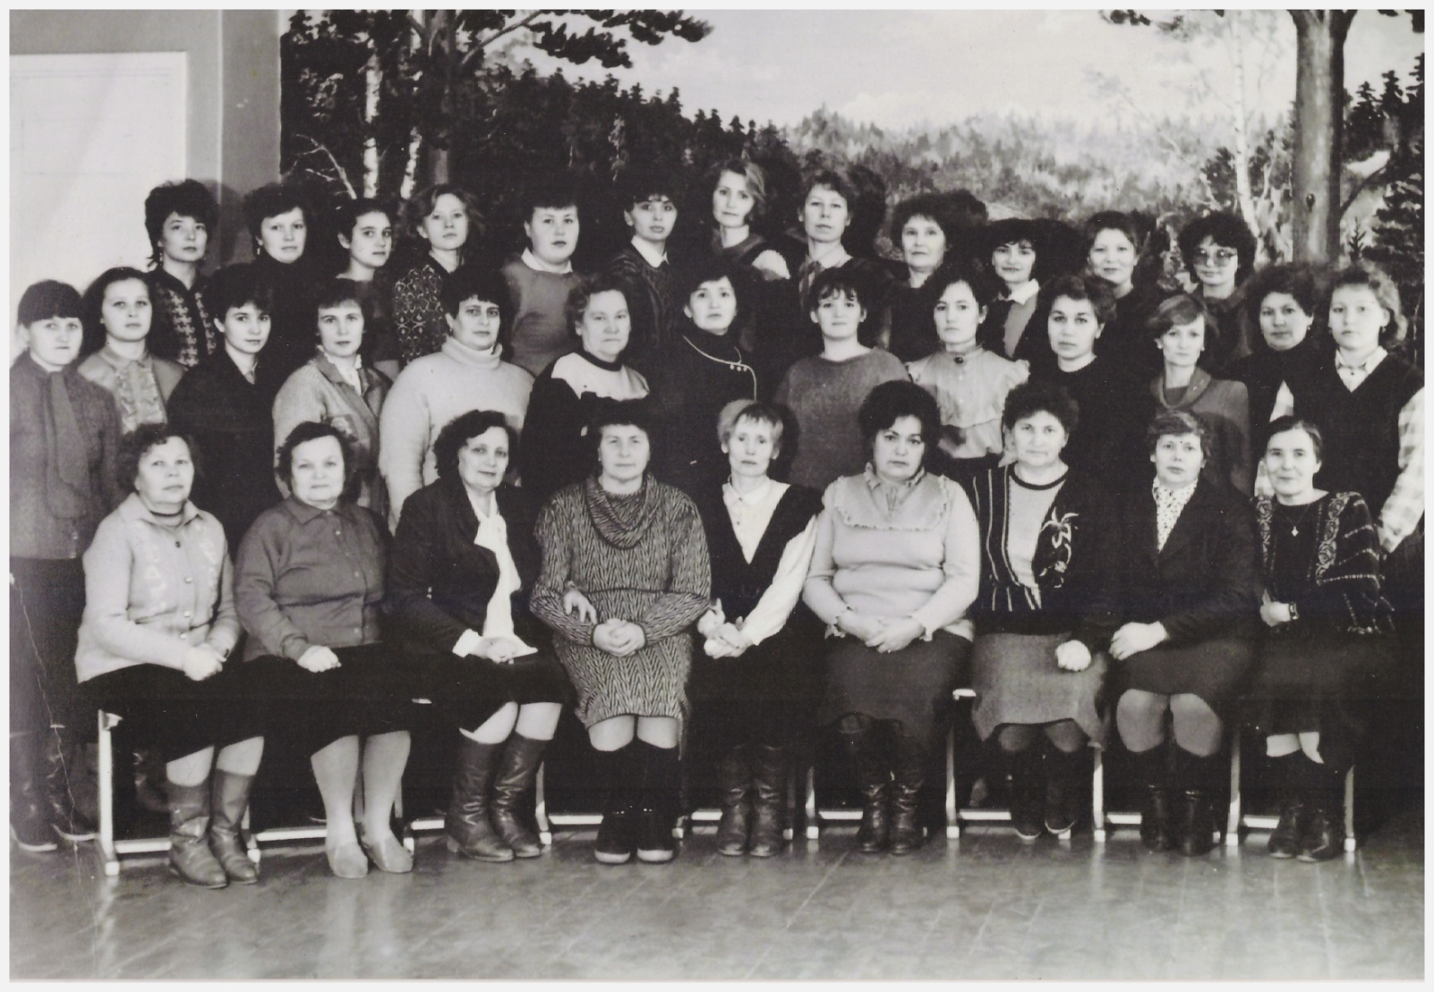

469 | Педагогический коллектив в 1988-1989 уч.г.  Верхний ряд: Карелина Татьяна Анатольевна, учитель русского языка, Быкова Ирина Николаевна, учитель немецкого языка, Метелкина Светлана Васильевна, учитель физики, Пеганова Лариса, пионервожатая, Зайкова Людмила Анатольевна, учитель труда и черчения, Кычева Елена Юрьевна, учитель русского языка, Трапезникова Галина Петовна, учитель труда, Таратут Татьяна Владимировна, учитель английского языка, Бондалетова Татьяна Федоровна, учитель физкультуры, Груздова Татьяна Валентиновна, учитель истории, Пурина Валентина Михайловна, учитель русского языка, Мерчанская Ирина Ивановна, учитель начальных классов.  Средний ряд: Бочкова Ольга Владимировна, учитель химии, Соловьева (Козлова) Марина Борисовна, учитель начальных классов, Аминова Ольга Николаевна, учитель географии, Курочкина Лариса Васильевна, учитель математики, Магар Ольга Семеновна, учитель музыки, Юрлова Антонина Андреевна и Плюснина Галина Михайловна, учителя начальной школы. Патокина Татьяна Юрьевна, бибилиотекарь, Дерендяева Татьяна Валерьевна, учитель начальных классов, Лебедева Валентина Владимировна, учитель русского языка, Карпинская Наталья Юрьевна, учитель английского языка, Вологдина Раиса Георгиевна, учитель начальной школы, Старикова Светлана Владимировна, учитель ИЗО.  Нижний ряд: Старикова Елена Ефимовна, учитель начальной школы, Коротаева Нина Михайловна, учитель химии и биологии, Агаркова Евгения Михайловна, учитель начальной школы, Мигунова Нина Артемовна, учитель русского языка. Литвина Валентина Ивановна и Пыжьянова Тамара Степановна, учителя начальной школы, Оборина Раиса Меркурьевна, учитель химии, Бурдейная Эльвира Дмитриевна и Исакова Нина Алексеевна, учителя математики.

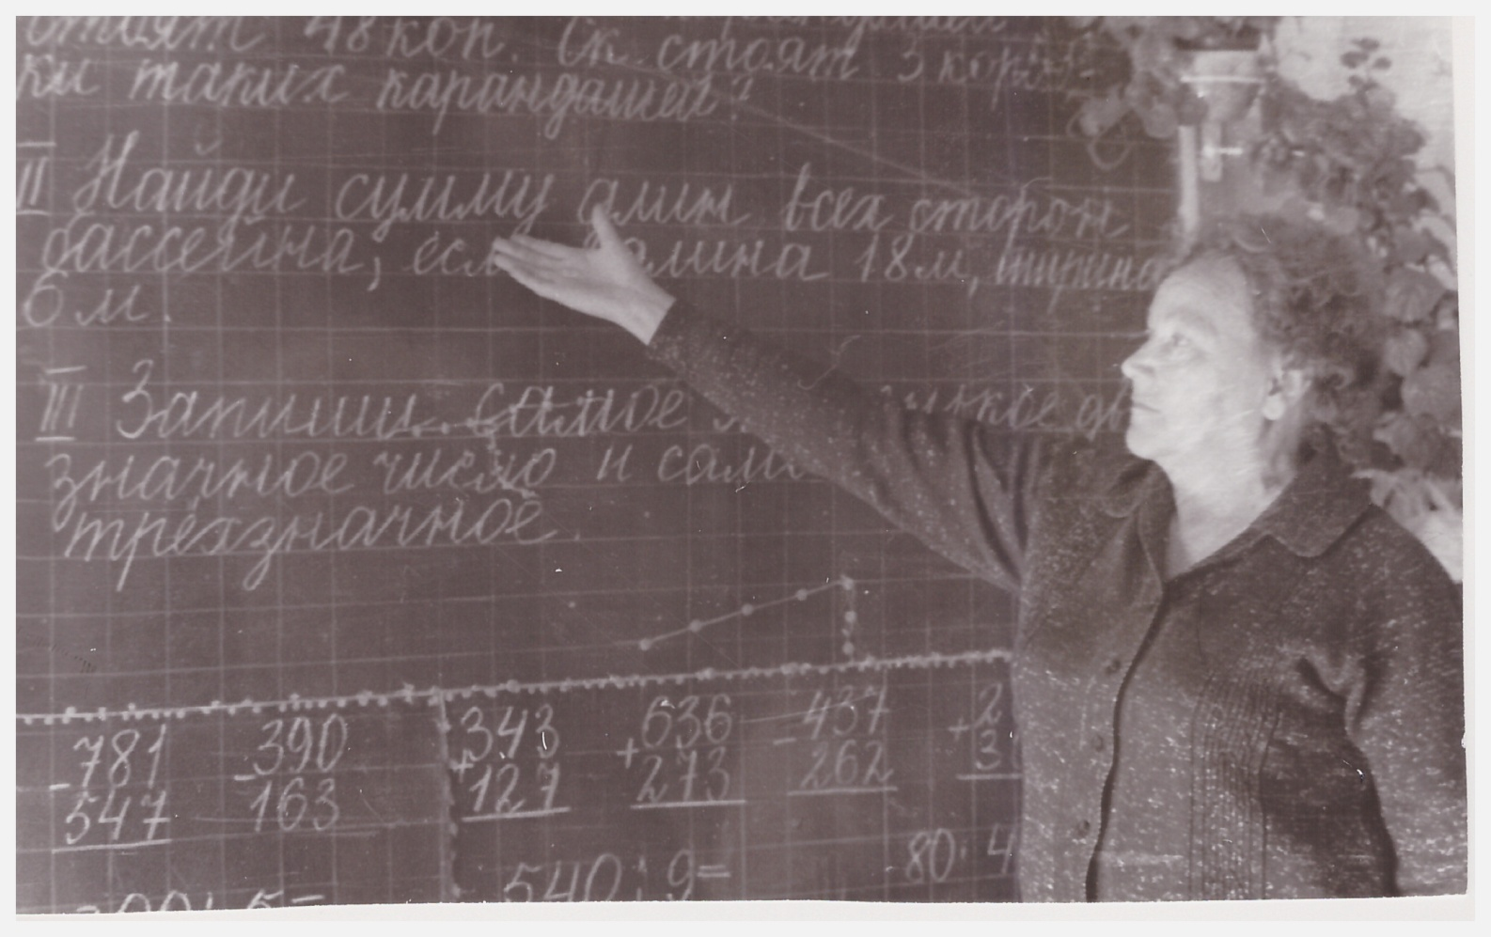
448 | 80-е годы. Урок в начальной школе . Юрлова Антонина Андреевна.

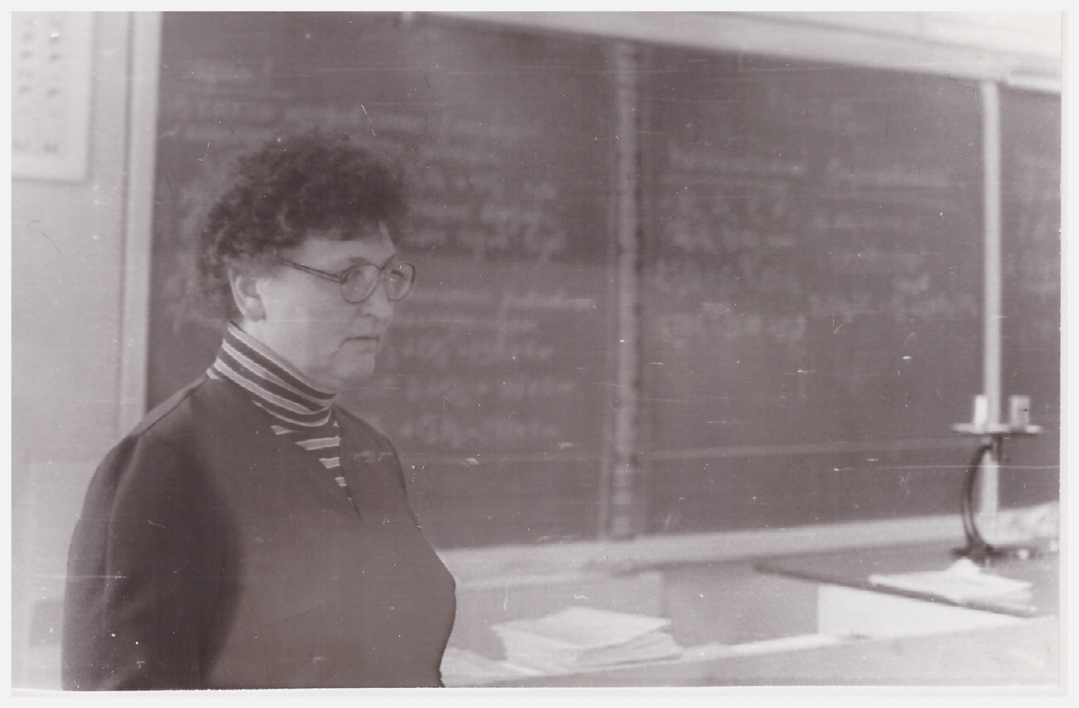
460 | Оборина Раиса Меркурьевна, учитель химии (1964 – начало 90-хгг).  Отличник просвещения.

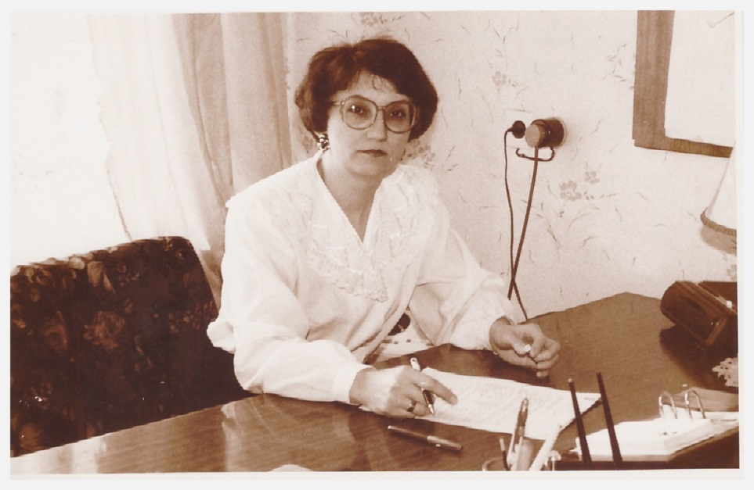
482 | Кашина Татьяна Леонидовна,  директор школы  (1992-2001гг).

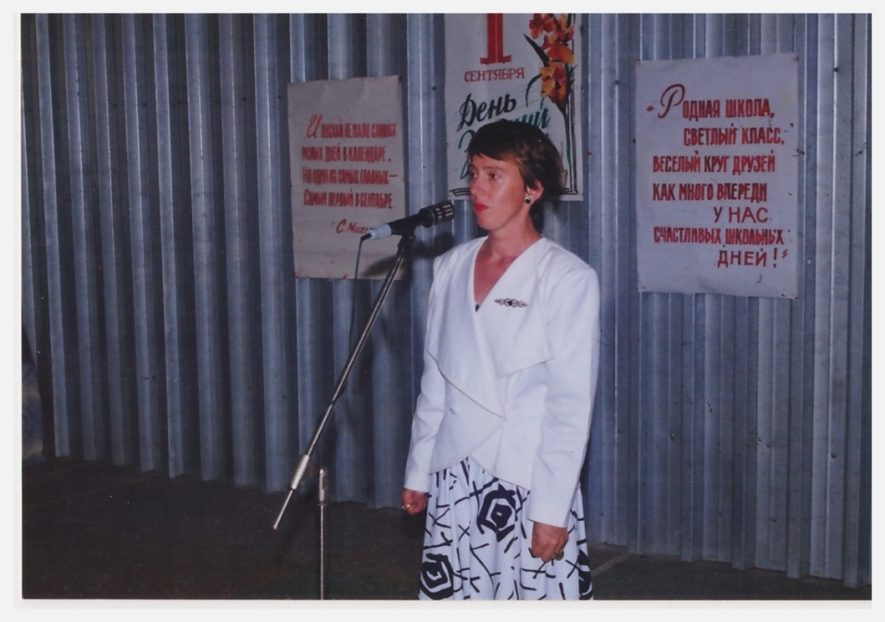

443 | Конец 80-х – начало 90-х гг.  Карлагина Татьяна Николаевна,  учитель истории, завуч.

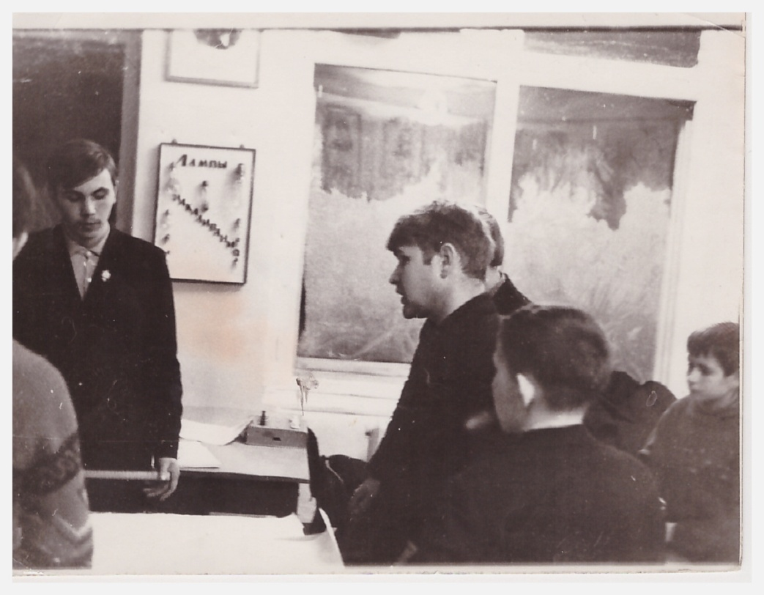
455 | 1964 - 1990 гг.  Туканов Юрий Павлович, учитель физики и астрономии, руководитель кружка радиоэлектроники.

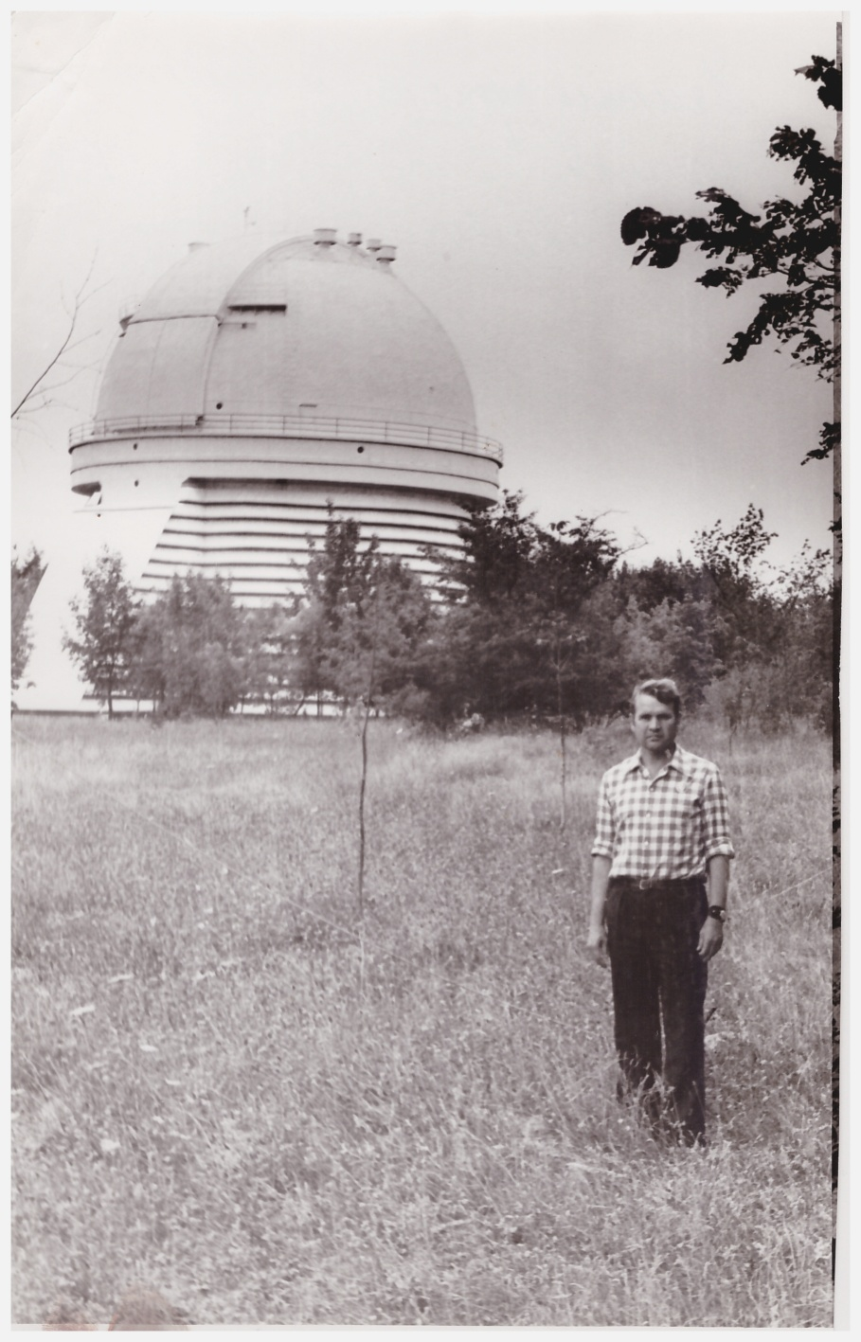
442 | Туканов Юрий Павлович, учитель физики 1964-1990 гг.

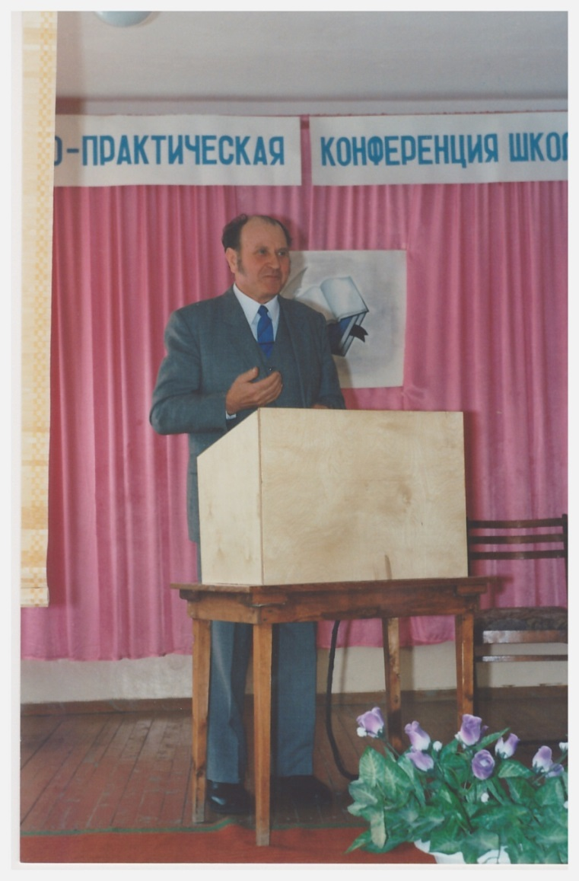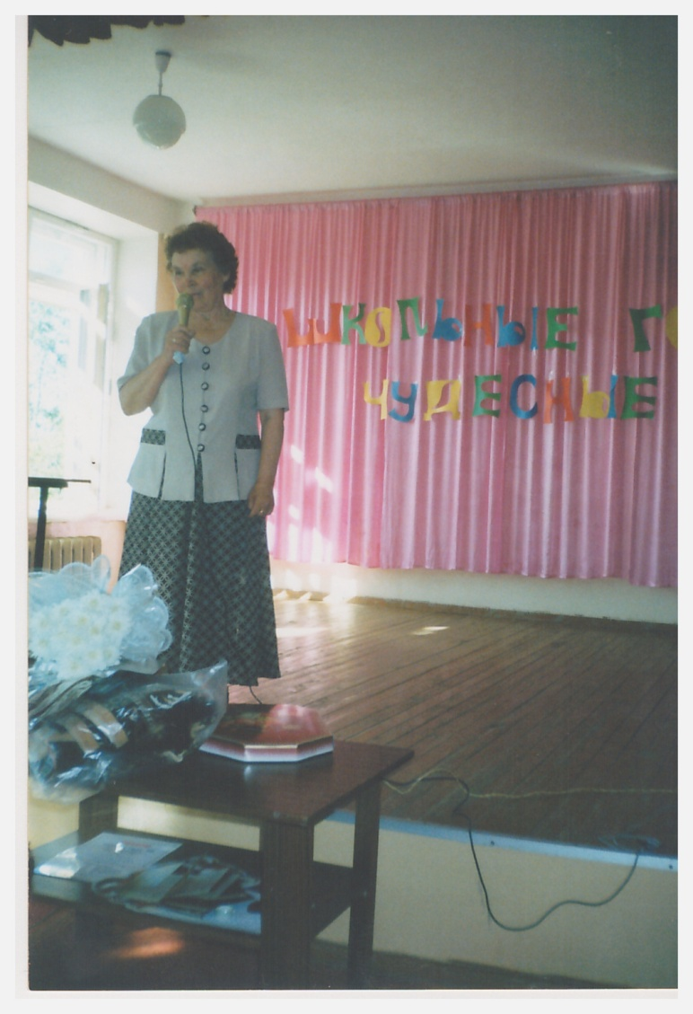
311 | Карпинский Константин Трифонович, учитель истории.
287 | Шевченко Анфиса Афанасьевна,  учитель математики.

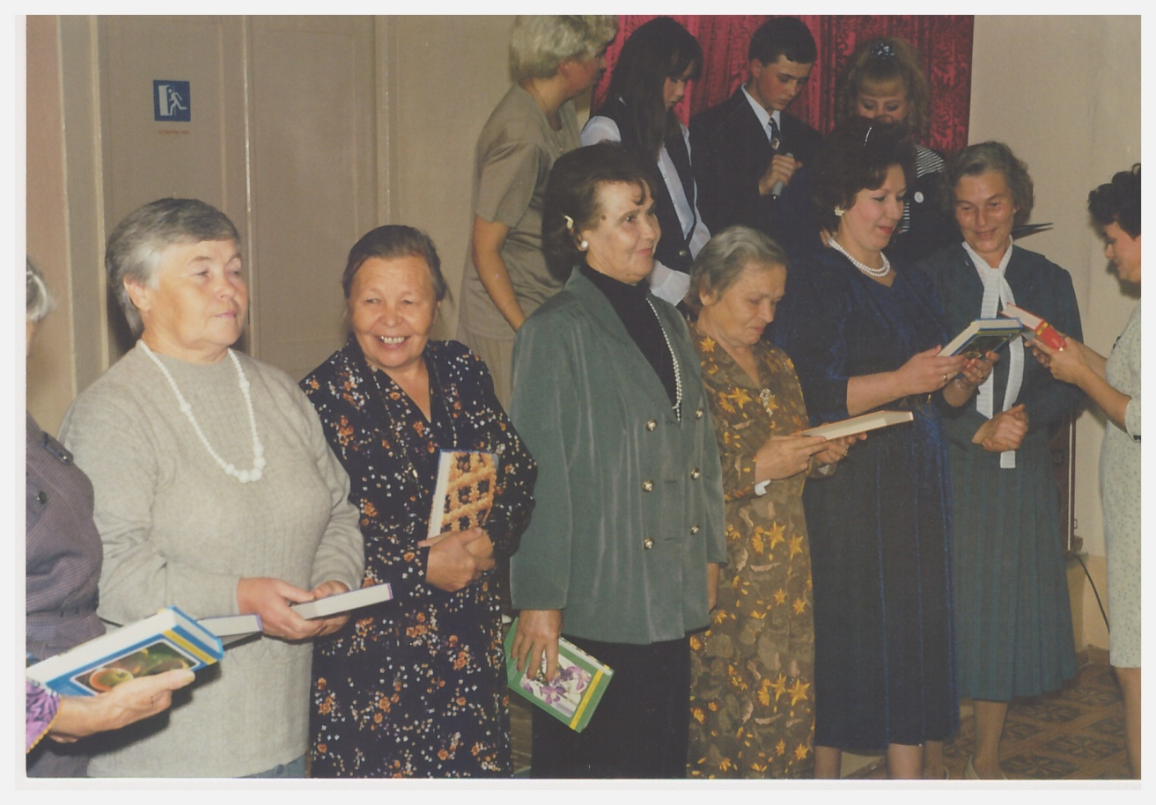
304 | Середина 90-х гг. Поздравление учителей-ветеранов в День Учителя.  Слева направо: Ершова Александра Лаврентьевна, учитель географии, Старикова Елена Ефимовна, учитель начальных классов, Бондалетова Татьяна Федоровна, учитель физкультуры, Коротаева Нина Михайловна, учитель биологии и химии, Лялина Эльвина Николаевна, учитель физики, Баталова Мария Севастьяновна, учитель истории.

Педагогический коллектив школы №55 г. Перми
1994-1995 учебный год

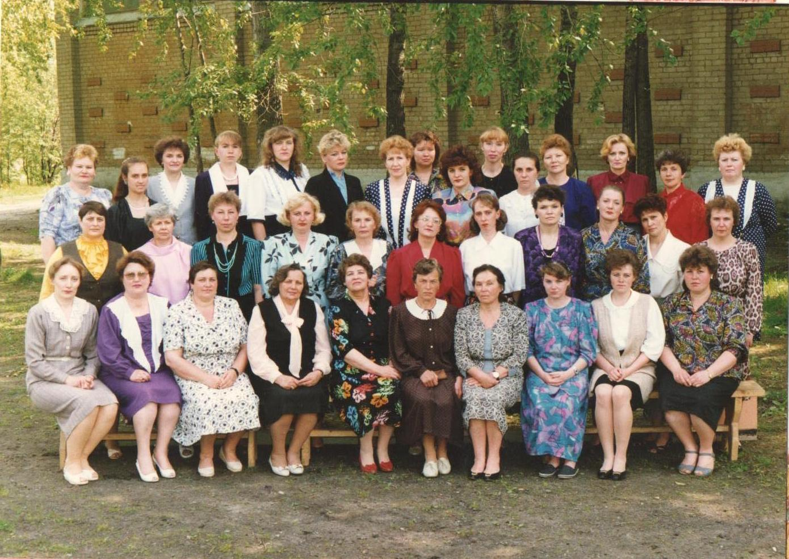
Слева направо:
Верхний ряд: Фадеева Раиса Акимовна (математика), Метелкина Светлана Васильевна (физика), Груздова Татьяна Валентиновна (история), ???, ???, учитель географии, Вяткина Наталья Михайловна (немецкий язык; педагог-валеолог),Овчинникова Лия Анатольевна (история), Головина Ольга Владимировна (нач.классы), Пепеляева Надежда Петровна(нач.классы; завуч), Марина Алексеевна Лобанова (но это,по-моему, ее девичья фамилия; нач.классы); Пурина Валентина Михайловна (филолог); Карпинская Наталья Юрьевна (английск.яз.),Гилева Вера Анатольевна (нач.классы), Быкова Ирина Николаевна (немецкий яз.).
Средний ряд: Магар Ольга Семеновна (музыка), Бурдейная Эльвира Дмитриевна (математика), Тараут Татьяна Владимировна (англ.яз.), Архипова Марина Владимировна (завуч; по специальности математик), Кузнецова Нина Семеновна (нач.классы), Кашина Татьяна Леонидовна (директор; география), Карлагина Татьяна Николаевна (история, завуч), Крутикова Татьяна Николаевна (филолог), Гусева Галина Владимировна (история, завуч по воспитательной работе), Гуляева Галина Ивановна (филолог), Курочкина Лариса Васильевна (математика; завуч).
Нижний ряд: Алексеева Галина Геннадьевна (биология), Леушина Татьяна Павловна (англ.яз.), Черных Татьяна Ивановна (воспитатель группы продленного дня), Агаркова Евгения Михайловна (нач.классы), Краснобаева Ираида Ивановна (немецк.яз.), Трапезникова Ираида Григорьевна (филолог), Шевченко Анфиса Афанасьевна (математика), Чалова Светлана Валентиновна (библиотекарь)???, ???, Зайкова Людмила Анатольевна (технология, черчение).

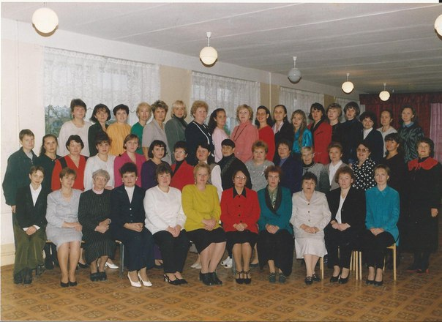
Педагогические коллективы разных лет

